

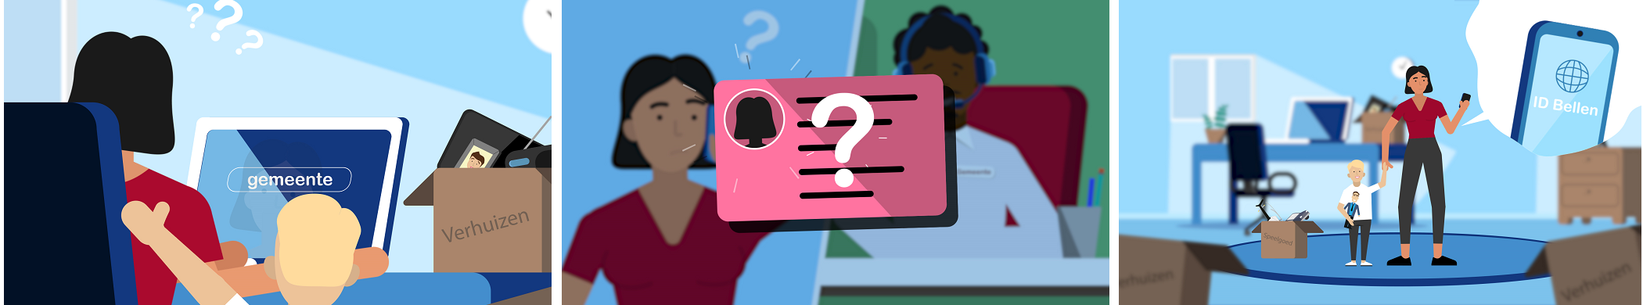

|  |
| --- |
| Evaluatierapport ID Bellen  De meerwaarde van veilige online identificatie aan de telefoon  07-10-2020 |

Evaluatierapport ID Bellen

De meerwaarde van veilige online identificatie aan de telefoon

# Samenvatting

Inwoners pakken snel de telefoon om de gemeente simpele maar ook moeilijke vragen te stellen. Voor het beantwoorden van persoonlijke vragen moet de medewerker van de gemeente eerst zeker weten wie hij of zij aan de lijn heeft, om fraude te voorkomen. Momenteel kan dat niet zonder controlevragen te stellen. Naast dat deze manier onhandig is, is deze ook niet waterdicht. De gemeenten Nijmegen en Arnhem en de Drechtsteden hebben een oplossing hiervoor bedacht in het project ID Bellen. Door als inwoner je identiteit via de IRMA app door te geven tijdens het bellen, weet de medewerker zeker wie jij bent. En kan de medewerker jouw persoonlijke vragen beantwoorden.

Nijmegen, Arnhem en de Drechtsteden hebben ID Bellen samen verder uitgedacht en een prototype gebouwd. Hierna is dit prototype getest door inwoners uit de drie gemeenten. De gemeenten hebben hierbij de meerwaarde en gebruiksvriendelijkheid van ID Bellen onderzocht. In dit rapport zijn de uitkomsten van dit onderzoek te lezen.

Een groot deel van de deelnemers aan de proef zien meerwaarde in ID Bellen; wel 87%. Bovendien zou 70% van de deelnemers vaker gebruik maken van ID Bellen. Het eerste prototype van ID Bellen krijgt dus een grotendeels positieve beoordeling van inwoners. Wel zijn er een aantal verbeterpunten, zoals de toegankelijkheid voor minder digitaal vaardige inwoners en duidelijke(re) informatie over het nut en de noodzaak van ID Bellen.

Deze en andere aanbevelingen krijgen een vervolg in het project ID Contact. Mede dankzij subsidie vanuit het Innovatiebudget van het Ministerie van Binnenlandse Zaken gaan gemeenten Arnhem en Nijmegen, de Drechtsteden samen met de Belastingdienst, Digicampus (Logius), NOVUM (Sociale Verzekeringsbank), Hogeschool Arnhem-Nijmegen (HAN) en iHub (Radboud Universiteit) ID Bellen verder ontwikkelen. Dit project, genaamd ID Contact, gaat eind 2020 van start. ID Contact onderzoekt, naast het doorontwikkelen van ID Bellen, de mogelijkheden voor identificatie via chat en videobellen. Voorsorterend op invoer van de Wet Digitale Overheid verkent ID Bellen de mogelijkheden voor en haalbaarheid van een toegankelijke, veilige en laagdrempelige digitale identiteit voor inwoners. Dit om, zodra dit kan, de gemeentelijke dienstverlening weer een stukje digitaler en persoonlijker te maken.

(opmerking xxx: Mijn idee van een soort afsluiting. Ik zie wel dat die laatste zin misschien in het kader van inclusiviteit niet helemaal top is. Kan ik nog ff op broeden)

# Inleiding

Bij de overheid kan je steeds meer zaken digitaal regelen. Daarvoor moet de overheid je identiteit vaststellen, bijvoorbeeld met DigiD. Zodra inwoners er op de website niet uitkomen, dan blijkt telefonie een veel gebruikt kanaal voor contact met de gemeente. Hier stuiten inwoners vaak op een probleem:

Opmerking xxxx: Graag focus naar extern en niet focus medewerkers

De gemeente kan niet met zekerheid zeggen wie ze daadwerkelijk aan de lijn hebben. Met het verstrekken van privacygevoelige informatie is het noodzakelijk zeker te zijn van de identiteit van de beller. Op dit moment stellen medewerkers van de klantenservice (KCC) verschillende controlevragen om de identiteit te toetsen, of ze verstrekken de gevraagde gegevens niet. En terecht, inwoners moeten erop kunnen vertrouwen dat de gemeente alleen (gevoelige) gegevens verstrekt aan diegene die ze mag ontvangen.

De werkgroep Digitale Identiteit, onderdeel van de Verenging Nederlandse Gemeenten (VNG), vatte dit in 2018 in hun rapport[1] over Digitale Identiteit samen: *“Overheidsdienstverleners kunnen veelal geen persoonlijke gegevens bespreken in telefoongesprekken en al helemaal geen zaken doen, eenvoudigweg omdat de identiteit van de beller niet betrouwbaar (genoeg) kan worden geverifieerd.”*

Daarom startten de gemeenten Arnhem, Nijmegen en de Drechtsteden in 2019 een pilot om een oplossing voor dit probleem te ontwikkelen. Het doel van deze pilot was tweeledig: allereerst om te testen of telefonische identificatie mogelijk is. En om te testen of de ontwikkelde oplossing voldoende laagdrempelig is. Ten tweede had de pilot als doel om te onderzoeken of burgers en gemeenten de meerwaarde zien van een toepassing om telefonisch de identiteit vast te stellen.

## Begrippen ‘identificatie’ en ‘authenticatie’

In dit evaluatierapport komen de termen ‘identificatie’ en ‘authenticatie’ meerdere malen aan bod. De definitie van beide termen zijn in de begrippenlijst uiteengezet. Voor dit rapport is het belangrijk om te vermelden dat de doelstelling van de pilot de focus legt op de identificatie van inwoners op basis van authentieke informatie. Dus het kenbaar maken van iemands identiteit. Met de gerealiseerde oplossing voor ID Bellen toetsen we daarnaast de authenticatie van een persoon, oftewel het verifiëren van de identiteit. De definitie van begrippen vind je op verschillende plekken, het NORA online platform beschrijft de termen als volgt:

Opmerking xxxx: moet nog bron toevoegen

Antwoord xxxx: Staat volgens mij in voetnote?

**Identificatie (identificeren)**   
Het proces om een Entiteit binnen een context te onderscheiden van andere Entiteiten op basis van gepresenteerde of geobserveerde attributen.

**Authenticeren**  
Het aantonen dat degene die zich identificeert ook daadwerkelijk degene is die zich als zodanig voorgeeft: ben je het ook echt? Authenticatie noemt men ook wel verificatie van de identiteit.

**Gevalideerd Identiteitsbewijs (Authenticatiemiddel, Identificatiemiddel)**  
Een fysiek of digitaal middel op grond waarvan authenticatie van een gebruiker kan plaatsvinden; i.e. een drager van een Digitale Identiteit met een vastgesteld betrouwbaarheidsniveau. Een Identiteitsbewijswordt met een uitgifte proces door een middelenuitgever verstrekt aan de Entiteit.

* Het betrouwbaarheidsniveau wordt bepaald door de processen die bij de uitgifte van het middel zijn gevolgd.
* Een Identiteitsbewijs bevat een Identifier van de gebruiker, de uitgever van het middel, en optioneel extra attributen.
* Traditioneel wordt het begrip Authenticatiemiddel gebruikt, binnen eIDAS is gekozen voor Identificatiemiddel.

Identificatie en authenticatie zijn beide van toepassing en worden ook in samenhang gebruikt indien je iemand identificeert met een bewijs van identiteit. Als voorbeeld:

Op dit moment doet een KCC-medewerker aan identificeren door controlevragen te stellen. De verkregen attributen van een entiteit (beller in dit geval) zijn echter nog niet geauthentiseerd.

Onderdeel van ID Bellen is het proces van identificeren ondersteunen met authenticatie. Mensen laden en slotte hun attributen middels DigiD in de IRMA app (waardoor de gedeelde attributen ook geauthentiseerd zijn). De definitie van authentiseren sluit hier ook aan bij onze doelstelling: vaststellen dat jij bent wie je zegt dat je bent.

## Leeswijzer

Het evaluatierapport ID Bellen is gericht aan: gemeenten die overwegen om digitale identificatie voor het kanaal telefoon toe te passen, aan de werkgroep Digitale identiteit van de Vereniging voor Nederlandse Gemeenten (VNG) en aan innovatieplatformen of andere partijen die gebruik willen maken van een middel voor telefonische identificatie en authenticatie van de beller. Hoofdstuk 1 geeft een samenvatting van de aanleiding, de werking van ID Bellen en de resultaten uit het onderzoek. Hoofdstuk twee geeft inzicht in het concept ID Bellen, opgesplitst in de werking van de IRMA app en de toepassing voor gemeenten. Hoofdstuk drie beschrijft de pilot die is uitgevoerd door drie gemeenten, met als belangrijkste onderdeel de ‘lessons learned’ ter lering en verbetering voor toekomstige projecten/pilots. Hoofdstuk vier geeft inzicht in de onderzoeksopzet met hoofd- en deelvragen van de pilot, publicatie van de onderzoeksresultaten en een analyse van de resultaten om tot beantwoording van de hoofd- en deelvragen te komen. Hoofdstuk 5 geeft inzicht in de ervaren gebruiksvriendelijkheid van gebruikers op basis van het door de Hogeschool Arnhem – Nijmegen (HAN) uitgevoerde gebruikersonderzoek. Hoofdstuk 6 brengt de pilot en de twee onderzoeken bij elkaar met conclusies en aanbevelingen voor vervolgtrajecten.

# Wat is ID Bellen?

## Hoe werkt het?

ID Bellen is een beltoepassing voor gemeenten waarbij de persoon die belt gebruik maakt van een extra stap: delen van gegevens (attributen) via de IRMA app[2].

Opmerking xxxx: Vervangen door attributen?

Antwoord xxxx: Liever niet, we communiceren 'gegevens/persoonsgegevens'. Attributen is te technisch. Het zou we een idee zijn om 'attributen' toe te lichten bij de IRMA-app en daar de relatie te leggen met 'persoonsgegevens'?

Antwoord xxxx: Attributen kan je in technische zin wel gebruiken. In de begrippenlijst aan het eind staat ‘attributen’ ook duidelijk uitgelegd

Deze app werkt als een ‘mobiel paspoort’ (opmerking xxx: Geen paspoort (hier is altijd gedonder over) liever mobiele persoonlijke gegevenskluis of -portefeuile) waarin de gebruiker op een simpele en veilige manier de persoonlijke en vertrouwelijke gegevens bewaart. Met behulp van de app scant de inwoner een unieke QR-code die op de gemeentewebsite staat. Hiermee start een eenvoudig en beveiligd proces voor identificatie. In een paar stappen geeft de inwoner toestemming voor het delen van specifieke persoonlijke gegevens, en dan start de belsessie. Er is telefonisch contact met het KCC waarbij de medewerker in ID Bellen de onthulde gegevens ziet en daardoor weet dat de beller echt is wie die beweert te zijn. Na het verbreken van het contact verwijdert ID Bellen direct alle gedeelde persoonlijke gegevens.

(Zie procesverloop in de bijlage, bespreekpunt of we dit in de tekst zetten of in de bijlage laten)

Opmerking xxxx: Gewoon weglaten, essentie van het proces is duidelijk en plaatje voegt misschien niet extra iets toe in de hoofdtekst

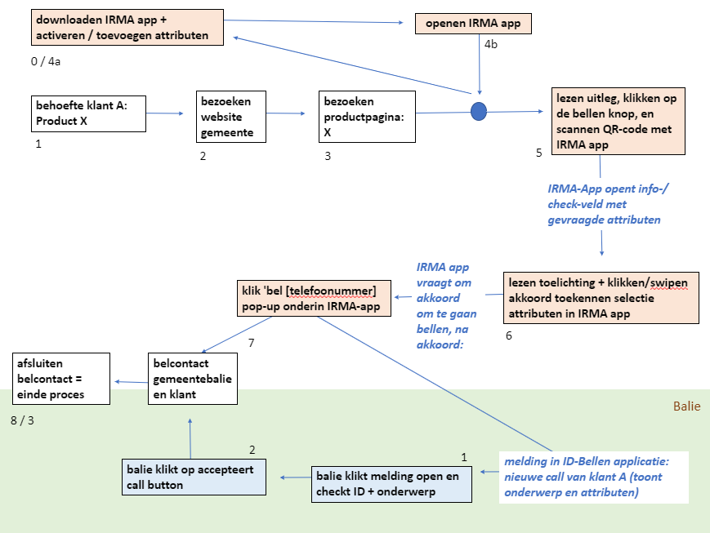

**Hier kan ik nog wel een beter plaatje van maken**

Opmerking xxx: Is dit iets wat de vormgever kan oppakken?

Antwoord xxx: De vormgever doet alleen de plaatsing, niet het ontwerpen van plaatjes, die zullen we zelf moeten aanleveren.

## Technische werking

De uitdaging voor ID Bellen was het meegeven van betrouwbare informatie over iemands identiteit via een telefoonkanaal. In deze pilot is daarvoor in de basis gebruik gemaakt van Dual-Tone Mullti-Frequency Signaling (DTMF)[3]. Deze techniek is vooral bekend van de bekende keuzemenu’s bij het bellen naar grotere organisaties. Door gebruik te maken van de IRMA applicatie onthult een inwoner attributen betreffende (opmerking xxxx: omtrent is geen B1 zijn identiteit. De IRMA-app op de smartphone ontvangt in dat proces een DTMF-code in een *ClientReturnUrl* van een ID Bellen server. Na het onthullen van de attributen volgt de IRMA-app de URL. Die URL leidt naar de telefoon applicatie op de telefoon. Achter het telefoonnummer is de DTMF-code geplaatst, een te bellen nummer ziet er dan bijvoorbeeld als volgt uit: 024-2565437,87936749. De telefoniecentrale leest de meegestuurde DTMF-code uit, zet die om naar een session-secret en geeft dat secret door aan de id bellen pagina die de kcc medewerker ziet. De id bellen pagina haalt op basis van het session secret de door de beller onthulde gegevens op om die te tonen aan een KCC-medewerker bij het routeren van het gesprek.

[xxxx maakt nog een plaatje]

Opmerking xxxx: Is het een idee om een schets te maken en deze te laten uitwerken/opmaken door de vormgever? Zie ook opmerking bij stroomschema ID Bellen.

# De pilot

De gemeenten Arnhem, Drechtsteden en Nijmegen hebben gezamenlijk de pilot ID Bellen[4] uitgevoerd. In deze pilot werd door middel van een ‘proof of concept’ onderzocht of het mogelijk is om als inwoner jezelf telefonisch te identificeren (opmerking xxxx: indien niet eerder uitgelegd in voetnoot verschil tussen identificeren en authentificeren toelichten) met behulp van een digitale identiteit bij de gemeente.

Doelstelling:

Het doel van de pilot was om na te gaan of een digitale identiteit als IRMA met telefonische identificatie kan bijdragen aan betrouwbare, kwalitatieve en laagdrempelige dienstverlening aan de inwoners van de gemeente Arnhem, Drechtsteden en Nijmegen.

Dit werd onderzocht door:

1. Het beproeven of telefonische identificatie en authenticatie (verifiëren identiteit) mogelijk is voor zowel de inwoner (klant) als gemeente (aanbieder), en of deze voldoende laagdrempelig is.

2. Het nagaan of inwoners en gemeenten meerwaarde zien in het telefonisch authentiseren.

## Kaders en uitgangspunten

Voor de pilot zijn verschillende uitgangspunten en kaders opgesteld:

**Algemeen**

* De pilot voorziet in een zo realistisch mogelijke simulatie van telefonische authenticatie voor zowel inwoners als medewerkers van het klantcontact centrum.
* De technische oplossing staat los van de gemeentelijke applicatie-infrastructuur.
* Het gekozen proces of casus sluit aan op een bestaande situatie bij de gemeenten.
* De projectorganisatie voert zoveel mogelijk werkzaamheden in gezamenlijkheid uit. De individuele gemeenten kunnen hier voor lokale aansluiting van afwijken in de details van bijvoorbeeld communicatie en instructie richting inwoners. De lokale verschillen in pilot-aanpak zijn benoemd in het gedeelte “Inwoner pilot”[5]

**Meerwaarde bij dienstverlening**

* De gebruikte middelen werken op een klantvriendelijke wijze;
* Het proces bespaart tijd bij de Klant contactcentra van de gemeenten;
* De authenticatie wordt ingezet voor kwalitatieve en persoonlijke dienstverlening.

**Informatiebeveiliging en privacy**

* De oplossing maakt het mogelijk om (persoons)gegevens veilig per telefoon met inwoners uit te wisselen;
* De oplossing beperkt het risico op onveilig verstrekken van vertrouwelijke gegevens;
* De pilot voldoet aan de Algemene Verordening Gegevensbescherming (AVG).

**Communicatie**

* De oplossing wordt begeleid met ondersteunende communicatiemiddelen zodat inwoners en gemeenten weten wat de werking is en hoe zij moeten handelen.
* De ontwikkelde communicatiemiddelen voldoen aan de wettelijke vereisten voor overheidscommunicatie, denk aan B1 niveau.

**Onderzoek**

* Toetsing op de onderzoeksdoelstellingen vindt tweeledig plaats; kwalitatief onderzoek naar de gebruikerservaring, en kwantitatief onderzoek naar de meerwaarde.

## Gebruik IRMA app

Het ultieme doel van ID Bellen is het vergroten van de mogelijkheden om op een betrouwbare wijze goede persoonlijke dienstverlening te leveren. Door het uitbreiden van het aantal manieren waarop inwoners contact kunnen opnemen met hun gemeente, wordt het mogelijk om uitgebreidere dienstverlening te bieden via meerdere kanalen. Naast het bezoeken van de gemeentebalie met een paspoort/ID-kaart of het op de gemeentewebsite inloggen met DIgID, kunnen inwoners zich nu ook identificeren met ID Bellen.

Belangrijk uitgangspunt: een gemeente heeft de wettelijke en maatschappelijke taak om zorgvuldig om te gaan met de persoonsgegevens van inwoners. De inwoners dienen te allen tijde eigenaar te blijven van hun gegevens.

‘Waarom is gekozen voor ontwikkeling met IRMA?’ Kun je je afvragen.

**Open Source (Common Ground): (opmerking xxxx:** Komt terug in bijbehorende tekst

Gemeenten staan, door de besluiten binnen de ALV van VNG, landelijk unaniem (opmerking xxxx; als we dit claimen, wellicht ook een bron vermelden antwoord xxx: Bron toevoegd) achter het CommonGround (CG) initiatief. Eén van de uitgangspunten van CG is dat ontwikkelde toepassingen vallen onder een zogenaamde Open Source Licentie. Dat betekent dat de softwarecode publiekelijk beschikbaar is. Hierdoor kan iedereen zien wat er met gebruikte gegevens gebeurt, of dit wel veilig en privacy-proof gebeurt en het biedt andere partijen de mogelijkheid om het te gebruiken en verder te ontwikkelen.

1. **Decentrale architectuur/Privacy-by-design:**

Decentrale opslag van gegevens (bijvoorbeeld op de eigen smartphone) maakt het mogelijk dat inwoners eigenaar blijven van hun gegevens. Dit maakt het mogelijk om alleen voor identificatie noodzakelijke persoonsgegevens te delen. Ook hier is een Common Ground principe van belang; ‘Ontwikkelde applicaties werken met de Privacy-by-design principe’. De door ID Bellen gebruikte IRMA-app is ontworpen volgens het ‘Privacy-by-design principe.

1. **Bewezen technologie:**

De IRMA-app biedt al een open source oplossing voor het de benodigde logica om een belgesprek te starten en vervolgens een telefoonnummer mee te geven. De app voldoet zo aan een gewenste ID Bellen functionaliteit. Daarbij besparen we door hergebruik van bestaande opensource code in de ontwikkelkosten.

## Betrokkenen en belanghebbenden

Het project kent diverse betrokkenen en belanghebbenden. De belangrijkste betrokkenen en belanghebbenden zijn voor dit project de inwoners. Het idee is dat deze innovatie helpt om hen sneller, veiliger en persoonlijker van dienst te zijn. Naast de inwoners zijn de medewerkers van het klant contactcentrum een belangrijke partner. Het is belangrijk dat zij inzicht krijgen in de innovatie, de innovatie ondersteunen en de toepassing als gebruiksvriendelijk ervaren. Als deze oplossing tot implementatie komt zullen zij er mee gaan werken. Naast de inwoners en medewerkers klant contactcentrum zijn binnen het project nog verschillende betrokkenen.

* Projectteamleden (Communicatie, informatieadviseur, onderzoeker, adviseur dienstverlening, Burgerzaken)
* Hoofd klantenservice
* Chief Information Officer (CIO)
* Wethouder ICT/Dienstverlening
* Hogeschool Arnhem- Nijmegen
* Tweede Golf
* Stichting Privacy by Design
* Projectleider

Het concept van en de aanleiding voor ID Bellen is herkenbaar voor andere overheids- en uitvoeringsorganisaties zoals de Belastingdienst en de Sociale Verzekeringsbank. Met dit rapport kunnen dergelijke partijen de opgedane lessen gebruiken om de eigen aanpak van dit probleem vorm te geven. Daarnaast geven de lessen uit dit rapport waardevolle inzichten over de uitvoering van een innovatief project volgens de principes van Samen Organiseren.

Opmerking xxx: vind dit een beetje een gekke toevoeging. Voorstel geplaatst

Antwoord xxx: Misschien handig om dit ergens anders te plaatsen, bij doelgroep rapport oid

## Projectorganisatie

De kern organisatie bestond uit de stuurgroep, projectleiding en werkgroepen.

* + **Opdrachtgever:** interne opdrachtgevers per gemeente die goedkeuring hebben gegeven voor de pilot en dekking van inzet & middelen.
  + **Stuurgroep:** proceseigenaren/opdrachtgevers uit de drie gemeenten. Bewaken van de algemene projectkaders en beslisser bij voorstellen uit het projectteam.
  + **Projectleiding:** algehele coördinatie van het project, begroting, planning en oplevering van projectresultaten.
  + **Werkgroepen (WG):** De inhoudelijke vaktechnische kern, bestaande uit afgevaardigden uit de drie gemeenten. Samen werkten zij aan de inhoudelijke producten en resultaten van de pilot. Voor de pilot waren dit:
    - WG Dienstverlening
    - WG Onderzoek
    - WG Techniek
    - WG Security en privacy
    - WG Communicatie
    - WG Evaluatie
    - WG Evaluatierapport
  + **Kernteam:** Initiatiefnemers en coördinatoren uit de werkgroepen
  + **Interne projectgroep:** zorgdragen voor de interne organisatie en landing van de pilot.
    - Projectgroep Arnhem
    - Projectgroep Drechtsteden
    - Projectgroep Nijmegen

## Pilot verloop

### De voorbereiding

Begin 2020 vond er een kick-off plaats waarbij de drie gemeenten vertegenwoordigd waren. Adviseurs, afdelingshoofden klantenservice en medewerkers klantenservice waren hierbij aanwezig, Tijdens deze bijeenkomsten zijn de doelstellingen van de pilot met elkaar gedeeld en de producten en taken op hoofdlijnen afgestemd. De oorspronkelijke planning was gericht op het realiseren van de inwonerproef in mei en juni. De oorspronkelijke fasering was als volgt:

Opmerking xxxx: @xxxxx deze tabel komt uit een van mijn eerste notities. Misschien hoeft hij er niet in en zijn woorden genoeg. Of dat we de oorspronkelijke en uiteindelijke planning op hoofdlijnen naast elkaar zetten. Hoe kijk jij hier naar?

Antwoord xxx: Mijn voorstel is om de verschillende fasen wel te benoemen, maar ze los te koppelen van data aangezien die in praktijk heel anders waren.

|  |  |
| --- | --- |
| Februari - April 2020 | **Voorbereidingsfase**  - technische ontwikkeling (TweedeGolf) - technische inrichting bij klantenservice gemeenten - communicatieplan en -producten - onderzoeksopzet en bijbehorende producten |
| Mei- Juni 2020 | **Uitvoeren pilot**  - Pilot kan niet eerder starten i.v.m. drukte bij klantenservice in maart. |
| Juni -Juli 2020 | **Resultaat en evaluatie Pilot** |

Half maart brak het Corona virus uit. De technische ontwikkeling ging door, maar op andere onderdelen ontstond vertraging. De klant contactcentra van de drie gemeenten werden overbelast. Een pilot in mei was niet haalbaar. Daarbij kwam dat projectmedewerkers minder aanwezig waren en sommige ICT afdelingen van de gemeenten minder capaciteit hadden. De techniek was door Tweede Golf volgens planning opgeleverd maar de rest moest schuiven. De inwonerproef heeft uiteindelijk in september plaatsgevonden en de evaluatie in oktober. In september was niet ideaal zo net na de vakantie, maar het risico op een tweede golf van het virus in oktober werd te groot geschat waardoor verder doorschuiven moest worden voorkomen.

Dit heeft ertoe geleid dat het uiteindelijke project in drie fases heeft plaatsgevonden. De voorbereiding, waaronder de technische ontwikkeling en opzet van het project en onderzoek, is de eerste fase. Tijdens deze fase is bovendien de implementatie van ID Bellen bij de gemeenten uitgevoerd en heeft de WG Communicatie een communicatieplan gemaakt. Daarna is de uitvoeringsfase gestart waarin de pilot met inwoners is gedaan. Tenslotte heeft het projectteam in de eindfase de resultaten en geleerde lessen opgehaald en gebundeld in dit rapport.

### Techniek op orde

Techniek is een belangrijke voorwaarde voor de pilot, zonder techniek is er niks uit te proberen. Maar de techniek is niet het hoofddoel. Er is daarom gekozen voor een opzet waarbij we zoveel mogelijk gebruik maken van bestaande diensten en die slim combineren om ID Bellen mogelijk te maken. Een ander uitgangspunt is het beperken van de afhankelijkheid van bestaande componenten bij de deelnemende gemeenten; technische inhoudelijke expertise is vaak niet aanwezig, wijzigingen in bestaande componenten hebben een lange doorlooptijd, helemaal als er ook afhankelijkheid is van een externe leverancier. De voor deze pilot gerealiseerde infrastructuur is niet bedoeld om breder gebruikt te worden. In de opzet is er rekening mee gehouden dat de gekozen methoden ook gerealiseerd kunnen worden met andere telefonie centrales en met andere identiteitsoplossingen. Voor ID Pilot zijn een aantal componenten nodig.

* Een knop op de gemeentelijke website waar een inwoner op klikt en waarmee het proces gestart wordt. Alle logica voor deze knop is ondergebracht in 1 javascript bibliotheek, zodat de aanpassingen op de website geminimaliseerd zijn.
* Een telefonie centrale: deze moet in staat zijn de binnenkomende code uit te lezen en te vertalen naar de door de inwoner onthulde attributen. In een van de eerste sprints is onderzocht welke telefoniecentrale het meest geschikt is voor het doel van de pilot. Daar is Amazon Connect[6] geleverd door AWS uitgekomen.
* Bij AWS is ook een database ondergebracht (waarin tijdelijk de onthulde gegevens worden opgeslagen) en een functie die door de telefoniecentrale wordt aangeroepen om de binnenkomende DTMF-code om te zetten in een session-secret[7]
* IRMA is gebruikt als authenticatiemiddel. Voor deze pilot ideaal omdat het daarin mogelijk was het bel-proces te integreren. Zowel in de app als in de IRMA server is door de Stichting Privacy By Design een aanpassing doorgevoerd om bellen mogelijk te maken
* Een simpele webpagina voor KCC-medewerkers waarmee ze een binnenkomend telefoongesprek kunnen afhandelen (de webpagina maakt gebruik van api’s[8] van de Amazon Connect oplossing) en waar de onthulde gegevens van de inwoner te zien zijn. Dit is maatwerk dat in het kader van deze pilot ontwikkeld is.
* Een backend service[9] die in staat is een DTMF-code te genereren, en in deze pilot,
  + een IRMA QR-code kan samenstellen,
  + de onthulde gegevens koppelt aan de DTMF-code,
  + de DTMF-code kan inwisselen voor een session-secret,
  + de onthulde gegevens kan tonen op basis van het session secret.

Al deze logica was niet standaard beschikbaar en is als maatwerk ontwikkeld. Deze backend service draait, per deelnemende gemeente, in een Docker Container[10], ook op het AWS-platform

Alle code is open source beschikbaar op <https://github.com/tweedegolf/veilig-bellen>

Er wordt met persoonsgegevens gewerkt, waaronder het bijzonder persoonsgegeven BSN.  
Om veilige verwerking mogelijk te maken zijn een aantal (technische) beveiligingsmaatregelen genomen

* **Werken met encryptie-technieken (hier: Session secrets):** De DTMF-code wordt door de backend gegeneerd en via de IRMA sessie doorgegeven aan de IRMA applicatie (via een ClientReturnURL[11] die de IRMA-app uitvoert na een succesvolle onthulling van attributen)

De telefonie centrale leest de DTMF-code en wisselt die bij de backend in voor een session-secret. De webpagina die een KCC-medewerker gebruikt voor het afhandelen van het gesprek ontvangt dit secret en kan daarmee bij de backend de onthulde gegevens ophalen

* **Verwijderen tijdelijke gegevens:** Na het beëindigen van het gesprek (door het klikken op de ‘clear contact’ knop in de telefonie interface) worden de onthulde gegevens verwijderd uit de tijdelijke opslag. De backend bevat ook een proces dat de gegevens in ieder geval na 1 uur verwijderd
* **Endpoint-beveiliging:** De backend moet publiek benaderbaar zijn voor het aanmaken van een sessie (waarmee de DTMF-code gegenereerd wordt). Het ophalen van een secret op basis van de DTFM-code mag alleen door de telefonie centrale gebeuren. De backend is daarvoor zo opgezet dat dit endpoint alleen op een eigen poort luistert, en de routering naar de endpoints is zo ingericht dat dit endpoint alleen voor de telefoniecentrale bereikbaar is.

### Onderzoeksopzet

Een van de hoofdvragen van deze pilot betreft de meerwaarde van ID Bellen voor inwoners en medewerkers. Daarnaast was het onderzoeken van de gebruikerservaring van inwoners ook een van de doelen van de pilot. Beide vragen zijn onderzocht met elk een aparte onderzoeksmethode.

**Kwantitatief inwonersonderzoek: Meerwaarde**

Het kwantitatief inwonersonderzoek is uitgevoerd door de werkgroep onderzoek binnen het projectteam ID Bellen. Deze werkgroep bestond uit medewerkers van de afdeling onderzoek bij de gemeenten. De onderzoeksvraag die hier centraal stond, was:

*Zien inwoners en medewerkers toegevoegde waarde in ID Bellen?*

Om hiervoor tot nuttige inzichten te komen, is een groep inwoners gevraagd om aan een proef deel te nemen. Na het daadwerkelijk ‘ID Bellen’ vulden de inwoners een vragenlijst in met een aantal vragen over hun ervaring met ID Bellen. De vragenlijst was zo ingericht dat het projectteam meer te weten kon komen over de ervaringen van inwoners en de deelnemersgroep zelf. Daarnaast konden inwoners op meerdere plaatsen in open velden hun mening toelichten en suggesties en verbeteringen achterlaten. De resultaten van dit onderzoek zijn verderop in dit rapport terug te lezen.

**Kwalitatief gebruikersonderzoek: Usability**

Naast het onderzoek naar de meerwaarde, is er door de Hogeschool van Arnhem en Nijmegen (HAN) onderzoek gedaan naar de gebruikerservaring (user experience) van een kleine groep inwoners. De onderzoeksvraag hier was:

*Hoe gebruiksvriendelijk is ID Bellen?*

Het gebruikersonderzoek is uitgevoerd door de HAN in het kader van het VITE-project: Veilig Identificeren in Telefoongesprekken. Zij hebben stap voor stap met inwoners het proces doorlopen en bij elke stap kwalitatieve observaties gedaan over de gebruikerservaring. De bevindingen van dit onderzoek zijn ook verderop terug te zien.

**Medewerkers onderzoek**

Naast de meerwaarde voor inwoners was het projectteam ook benieuwd naar de meerwaarde voor medewerkers van het (gemeentelijk) KCC. Hiertoe hebben de betrokken KCC-medewerkers na afloop een feedback-formulier ingevuld. In dit formulier lichtten zij hun ervaringen met en de voor- en nadelen van ID Bellen toe.

### Privacy en informatiebeveiliging

Onderzoek naar innovatieve middelen voor de Nederlandse overheid is belangrijk. Het is daarbij van belang dat de privacy van deelnemers gegarandeerd kan worden. Privacy en informatiebeveiligingsspecialisten zijn in een werkgroep betrokken bij de voorbereiding en uitvoering van de pilot met als streven:

* Een helder doel en grondslag voor de proef;
* Transparantie van het proces en daarmee gemoeide (persoons)gegevens;
* Vaststellen van de veiligheid van gegevens en gebruikte techniek;
* Signaleren en verkleinen van risico’s omtrent privacy en informatiebeveiliging.

Voor deze proef is de gebruikerservaring van ID bellen een cruciaal onderdeel. Niet alleen de technische werking en de mogelijkheden van de toepassing, maar ook een zo realistisch mogelijke ervaring voor deelnemers en KCC-medewerkers bepaalt het antwoord op de vraag in hoeverre de klant meerwaarde ziet in het gebruik van ID bellen.

De proef met ID Bellen was geen wettelijk verplichte taak van de gemeente. Voor het verwerken van de persoonsgegevens van inwoners tijdens de proef was een andere grondslag nodig. Deelnemers aan de proef konden op volledig vrijwillige basis deelnemen door toestemming te verlenen voor de verwerking van persoonsgegevens gedurende de pilot. Bij de werving van inwoners was het belangrijk om op voorhand in de uitvraag duidelijk te benoemen welke gegevensverwerkingen er plaatsvonden binnen het onderzoek. Daardoor was het mogelijk om expliciete toestemming te vragen voor de verwerkingen.

ID Bellen is een proef voor het privacy vriendelijker (dataminimalisatie) maken van authenticatie via de telefoon. Het middel voor het testen van de toepassing ID Bellen, de IRMA-app, is ontwikkeld door de Stichting Privacy by design. Deze stichting maakt en onderhoud software waarbij de privacy van de gebruiker voorop staat.

Onder andere om bovenstaande redenen is besloten om de proef met persoonsgegevens uit te voeren. Belangrijk om daarbij te vermelden voor de risico afweging is dat de proef in een gecontroleerde omgeving plaatsvindt, de gegevens van betrokkenen zich al binnen de IRMA oplossing bevonden op het moment van deelname1 en dat de deelnemers duidelijk en transparant werden geïnformeerd over hun deelname en de verwerking van persoonsgegevens. Daarnaast was het proces rond ID Bellen zodanig ingericht dat de aangeleverde gegevens bij beëindiging van het proces werden verwijderd.

Daarnaast heeft de werkgroep aandacht besteed aan de toepassing voor de drie gemeenten. Kijkend naar het volledige proces van voorbereiding werving van deelnemers, de techniek, het verloop van de pilot en het onderzoek. De toepassing voor ID Bellen en het gebruik van de IRMA-app werd gezien als ‘nieuwe technologische toepassing’ en was daarmee onder andere grondslag voor het uitvoeren van een beoordeling gegevensbeschermingseffect, ook bekend als Data Protection Impact Assessment (DPIA). Voorafgaand aan de pilot is er een penetratietest uitgevoerd op de gebruikte software, waarbij de gesignaleerde risico’s zijn beoordeeld en verholpen.

<Vaststellen of we de DPIA ook openbaar plaatsen>

### Werving en instructie

Deelname aan de ID Bellen proef was vrijwillig. De uiteindelijke oplossing “ID Bellen” zal in de toekomst mogelijk beschikbaar kunnen zijn voor alle inwoners die contact op willen nemen met de gemeente met specifieke, persoonsgebonden vragen. Voor de ID Bellen is gebruik gemaakt van werving op verschillende manieren:

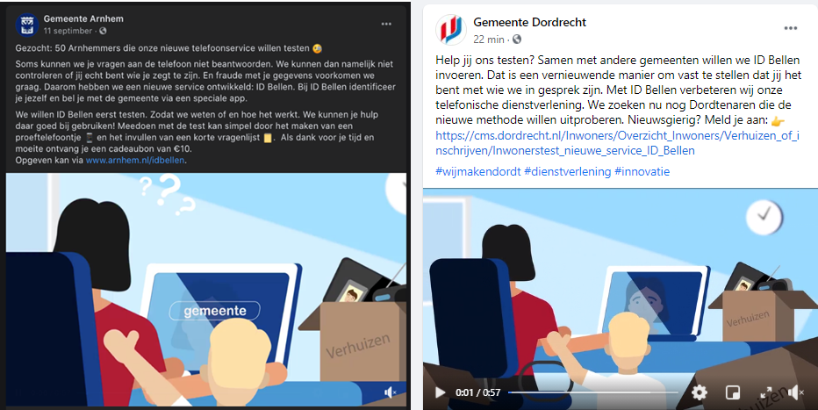

Drechtsteden heeft leden van het gemeentelijk ‘digipanel’ benaderd voor de proef. Om de respons aan te vullen is later nog een oproep geplaatst op de gemeentelijke social media. Gemeente Arnhem maakte gebruik van sociale media zoals Facebook en LinkedIn om deelnemers te werven.  De gemeente Nijmegen heeft een uitvraag gedaan bij inwoners die een uitkering vanuit de participatiewet ontvangen via de algemene nieuwsbrief die zij ontvangen. Inwoners moesten zich actief aanmelden om deel te nemen aan de proef. Deelnemers die zich aangemeld hadden, kregen vervolgens de instructie toegestuurd. Deze is door het projectteam zelf opgesteld en door webredacteurs nagekeken op toegankelijke taal (B1-niveau).

De instructie omvatte een stappenplan om het ID Bellen proces te doorlopen en een voorbeeld casus (in het geval van Arnhem en Drechtsteden). Inwoners hebben in de uitvraag kunnen lezen waarvoor zij zich aanmelden en wie welke persoonsgegevens hierbij verwerkt. Voor deelname aan de proef kregen deelnemers een cadeaubon ter waarde van tien euro.

Om potentiële deelnemers zo goed mogelijk te informeren en enthousiasmeren heeft de projectgroep de website [www.idbellen.nl](http://www.idbellen.nl) ingericht. Ook is er door een extern bureau in opdracht van de projectgroep een animatiefilmpje gemaakt ter verduidelijking van het concept. Dit filmpje is tevens te zien op de website en in de oproepen op social media.

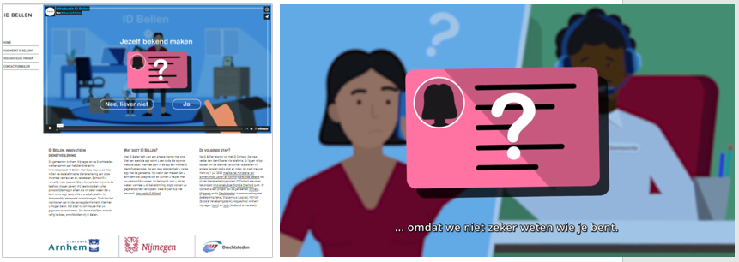

Het uitgangspunt van de pilot was het zo realistisch mogelijk simuleren van een ‘echte’ situatie waarom een inwoner ID Bellen gebruikt. Daarom moest inwoners hun echte gegevens in IRMA laden en deze ontsluiten om een vraag over een concrete casus te stellen. Tijdens de pilot hebben Arnhem en Drechtsteden een verhuiscasus gebruikt; “*Je hebt nog geen ontvangstbevestiging van je verhuizing ontvangen, bel met de gemeente om te checken of deze is verwerkt.”*

In Nijmegen heeft een deel van de inwoners met echte gegevens ook een echte vraag gesteld aan de gemeente over de eigen uitkering; “*Hoe hoog is mijn uitkering deze maand?”*. Een ander deel van de inwoners, die via Facebook zijn geworven, heeft een casus doorgelopen zoals in Arnhem en Drechtsteden.

De Hogeschool Arnhem-Nijmegen (HAN) heeft zelf deelnemers geworven voor het gebruiksvriendelijkheidsonderzoek. Belangrijk om te vermelden is dat de deelnemers van het HAN onderzoek het proces van ID Bellen zonder instructie hebben doorlopen.

### Inwoner pilot

Voorafgaand aan de pilot met inwoners hebben de drie gemeenten een ‘generale repetitie’ georganiseerd waarbij de gehele proef is doorlopen met collega’s. Bij de generale repetitie maakte het team gebruik van dezelfde instructies en stappen als de daadwerkelijke inwoner pilot en heeft daardoor tot een aantal nuttige aandachtspunten geleid. Niet alleen voor de technische werking, maar ook voor de instructie en inhoudelijke invulling van de pilot.

*“Op voorhand dachten we dat het een meerwaarde zou zijn voor KCC-medewerkers om op te kunnen nemen met het benoemen van de naam van de beller om zo aan te geven dat het bellen met ID bellen geslaagd was. In praktijk gaven KCC-medewerkers aan dat het lastig is om mensen bij naam te noemen, omdat je niet zeker weet hoe je de naam uitspreekt en voor de aanhef moet je geslacht uitvragen in de attributen. Dat is niet noodzakelijk en ook niet wenselijk”.*

14 september 2020 was de start van de proef met inwoners met een looptijd van 2 weken (tot 30 september 2020). In de directe voorbereiding zijn in Drechtsteden de leden van een ‘Digipanel’ uitgenodigd om deel te nemen aan de pilot met een fictieve casus: “vragen over mijn verhuizing”.

Alle deelnemende gemeenten hebben tijdens de proefperiode op afgesproken dagen en tijden capaciteit gereserveerd om inwoners te woord te staan via ID Bellen. In Arnhem en de Drechtsteden waren dit KCC-medewerkers die helemaal vrijgemaakt waren voor de proef. In Nijmegen heeft de proef plaatsgevonden naast de normale dienstverlening.

De Drechtsteden hebben alle aangemelde deelnemers van tevoren opgebeld om een ‘afspraak’ te maken voor een belmoment. De andere gemeenten hebben de deelnemers vrij laten bellen op een zelfgekozen moment. Tijdens de pilotmomenten was er telkens iemand beschikbaar om eventuele technische problemen te verhelpen.

Na afloop van de pilot hebben de gemeenten een kort gesprek gevoerd met de betrokken medewerkers om te evalueren. Hierna hebben medewerkers ook het feedbackformulier voor KCC-medewerkers ingevuld. Met de vragen in dit formulier toetsten we of medewerkers meerwaarde zien in ID Bellen en welke mogelijke verbeterpunten zij hebben. De bevindingen hiervan zijn verderop te lezen in het hoofdstuk over de onderzoeksresultaten.

Alle deelnemers ontvingen na de proef een mail met daarin de beloofde cadeaubon. De communicatie voorafgaand aan, tijdens en na de proef verliep via speciaal ingerichte mailboxen van de gemeente. Dit gaf inwoners extra vertrouwen in de veiligheid en betrouwbaarheid van ID Bellen.

Opmerking xxx: ff checken waar dit moet staan

Opmerking xxxx: ik zou de daadwerkelijke mailboxen niet benoemen, wat is de meerwaarde daarvan?

Antwoord xxx: is waar

Antwoord xxxxxx: Agree. Contact kan via ID Bellen website

## Lessons learned

In de voorbereidingen, de uitvoering van de pilot en het analyseren van de resultaten is het projectteam gestuit op uitdagingen en vragen. Identificeren van deze uitdagingen en vraagstukken was een belangrijk aspect van de pilot. Ze bieden inzicht voor toekomstige projecten/pilots met een vergelijkbare doelstelling. Ook besparen ze tijd voor projectgroepen die een vergelijkbaar vraagstuk willen beantwoorden of een vergelijkbare uitdaging aangaan.

Met voortschrijdend inzicht presenteert het projectteam ID bellen de volgende ‘lessons learned’. Daarbij is onderscheid gemaakt in ervaringen in het proces en verloop van het project en inhoudelijke vraagstukken/uitdagingen.

### Procesmatige lessen

#### Projectmatige aanpak

Als gemeente voer je talloze projecten uit waarbij de projectmatige aanpak en besluitvorming een uitdaging kan vormen. In een samenwerking is die aanpak en besluitvorming nog complexer. Een van de meest genoemde lessen is het vooraf maken van afspraken over projectinhoud en projectvorm zover dat mogelijk is.

##### Soort project

Door de aard van projecten die gemoeid zijn met innovaties is het lastig om de volledige scope en planning op voorhand vast te leggen. Wanneer je gebruik maakt van meer Agile [12] projectmethoden is het lastiger om het eindproduct en een waterdichte scope op voorhand vast te stellen. Investeer daarom liever in goede projectafspraken:

* Wie is verantwoordelijk voor welke projectonderdelen?
* Wie heeft mandaat om te beslissen in situaties waar er in samenwerking geen besluit genomen wordt.

##### Rolverdeling

Hoe komt je met verschillende werkgroepen toch tot een gezamenlijk resultaat? Een van de lessen uit deze pilot is dat je niet alles centraal moet en hoeft te regelen. Binnen een werkgroep was niet altijd duidelijk wat de verwachtingen waren van de deelnemers en ook niet hoe de resultaten van één werkgroep samenhing met het totale projectresultaat en andere deelresultaten. De werkgroepen hadden een ‘kartrekker’ en werden later verantwoordelijk gesteld voor deelresultaten die in samenhang zichtbaar waren (zie onderdeel ‘afhankelijkheden in kaart’. Een belangrijk aspect van werkgroepen is het toekennen van mandaat voor het maken van keuzes en opleveren van het resultaat. Werkgroepen konden tot op zekere hoogte zelf beslissen over de inhoud en inzet van middelen binnen de begroting. Zij brachten het kernteam en de stuurgroep op de hoogte van de voortgang en specifieke beslissingen die de werkgroep niet eigenhandig kon nemen. Die beslissingen werden dan wel voorzien van mogelijke scenario’s, aangezien zij de kennis en gevolgen het beste konden inschatten.

#### Afhankelijkheden in kaart

Binnen het project hadden we te maken met drie gemeenten, meerdere werkgroepen en een fasering van producten die afhankelijkheden met elkaar hebben. In het complete web van afhankelijkheden was geen inzicht, waardoor 'deadlines' om bepaalde dingen op te leveren niet in beeld waren. Zo kwamen we er bijvoorbeeld achter dat de DPIA op het moment van constateren lastig binnen de huidige planning gerealiseerd kon worden. Tevens waren de 'extra ingelaste testmomenten' afhankelijk van technische oplevering.

*“Toen de afhankelijkheden eenmaal in een overzicht stonden, gaf dit eerst een 'schrikbeeld' van wat er nog moest gebeuren in korte tijd. Het team moest in korte tijd ook veel inspanning leveren.”*

Een belangrijke les was om de afhankelijkheden van de fasen en producten vooraf in beeld brengen. Terugrekenen vanuit de uiterlijke data dat iets af moet zijn in een project en dan kijken wat realistisch is om binnen die periode op te leveren.

#### Samen of apart?

In een samenwerking voer je in feite drie projecten tegelijkertijd uit. Ook al stel je doelstellingen gezamenlijk op en voer je het project gezamenlijk uit, iedere gemeente blijft een autonome organisatie met een eigen achterban, organisatie/besluitvormingsstructuren en politieke (bij)sturing.

Een belangrijke les uit dit project is dat je niet alles uniform hoeft uit te voeren, zolang je helder inzichtelijk maakt waar men zelf keuzevrijheid heeft en welke onderdelen uniform moeten gebeuren. Gedurende het project ID Bellen is een lijst opgesteld met op te leveren resultaten in een van de volgende werkwijzen:

* uniform werken, waarbij alle gemeenten apart aan hetzelfde resultaat werken
* uniform werken, waarbij een team (onafhankelijk van gemeenten) het resultaat voor meerdere gemeenten oplevert
* eigen keuze binnen de kaders (alle gemeenten realiseren binnen de gestelde kaders zelf het resultaat)
* eigen keuze, binnen de kaders werkt een groep (onafhankelijk van gemeente) aan de realisatie van de resultaten voor de drie gemeenten.

Voor beide zijn voorbeelden te noemen:

*“Het was lastig om uniforme data te vinden voor de functionele tests en de generale repetitie. Uiteindelijk heeft iedere gemeente daar een eigen keuze in gemaakt binnen een bepaalde tijdsperiode. Dat gaf rust bij de gemeenten om met hun eigen mensen te zoeken naar een geschikte datum. De datum van de inwoner pilot is wel uniform afgestemd omwille van de onderzoeksresultaten. Voor de validiteit van het onderzoek was het belangrijk om een zo gelijk mogelijke gebruikers ervaring te creëren, daarom was de afspraak dat de instructies en het procesverloop van de pilot uniform zouden verlopen.”*

#### Werken op afstand

Gedurende het project leidde de COVID-19 uitbraak tot maatregelen die het volledige projectteam verplichtte om thuis te werken. Bovendien maakten de maatregelen ‘live’ afspreken in groepen onmogelijk. De opstart van digitaal werken en vergaderen heeft in de voorbereidingsfase tot vertraging van het project geleid, maar uiteindelijk heeft het de samenwerking en het verloop van de pilot bevorderd.

* Project overleggen op locatie waren lastig te realiseren, met online vergaderen als ‘nieuwe standaard’ was het plannen van overleggen met drie gemeenten bijna net zo eenvoudig als een intern overleg binnen één organisatie.
* Een belangrijke les bij veelvoudig online werken is een duidelijke structuur in overleggen, zowel bij het plannen als ‘spelregels’ tijdens overleggen. Bijvoorbeeld:
  + Zorgen voor een minimale, maar representatieve samenstelling van overleggen. Als voorbeeld bestond het kernteam uit een lid van iedere werkgroep en was tegelijkertijd iedere gemeente binnen het kernteam vertegenwoordigd. Hierdoor maak je efficiënt gebruik van de tijd en capaciteit van deelnemers.
  + Online vergaderingen, in ieder geval voor het kernteam en de stuurgroep, werden **altijd** voorbereid met een agenda en tijdens de vergadering was er een voorzitter (vaak de projectleider).

#### Samenwerkingsomgeving

Een goede samenwerking moet je faciliteren met een samenwerkingsomgeving. Om te voorkomen dat er onduidelijkheid ontstaat waar de informatie beschikbaar is, wie erbij kan en of je de laatste versie hebt, is gebruik gemaakt van een samenwerkingsomgeving. Voorafgaand aan de pilot werden er verschillende samenwerkingsplatforms gebruikt. Dat leidde tot onduidelijkheid en onzekerheid over waar de informatie zich bevond. Later is afgesproken om met één omgeving te werken en die is ingericht met verschillende werkgroepen, sommige open en anderen gesloten.

Informatie was altijd vindbaar op vaste plekken indien je geautoriseerd was voor de informatie. Inrichting van deze structuur kostte voorafgaand aan het project wat meer tijd, maar het heeft het berichtenverkeer met ‘conceptversies’ en dubbele informatie drastisch verminderd.

Een belangrijke lessen voor de samenwerkingsomgeving:

**Informatie en notificatie**  
In het project combineerden we de samenwerkingsomgeving voor opslag van bron informatie met communicatie via e-mail. Tijdens vergaderingen werd de inhoudelijke agenda via email verspreid (ter notificatie) en voor de bijlagen werd verwezen naar de bron locatie in de samenwerkingsomgeving. Zo beschikte iedereen over de juiste versie, zonder duplicering van informatie.

**Kan iedereen bij de informatie?**Op voorhand is nagedacht over wie bij welke informatie moest kunnen. In praktijk bleek gedurende hete traject vaak dat deelnemers informatie niet zagen of niet bij de informatie konden komen. Voor het vervolg is het slim om iedere projectdeelnemer te laten controleren of hij/zij bij de informatie kan en dit laten bevestigen bij de verantwoordelijke (projectleider of werkgroep).

**Extra aandacht om jezelf bekend te maken**Alle werkzaamheden, ook de uitvoering van de pilot met inwoners, vonden op afstand en online plaats. Als gevolg heeft het projectteam extra aandacht besteed om duidelijk te maken aan deelnemers met wie ze samenwerken. De pilot was een samenwerking van drie gemeenten, maar deelname aan de pilot was wel degelijk voor de eigen gemeente van de inwoner. Je kan niet vaak genoeg benadrukken namens wie je de pilot uitvoert en met wie de deelnemer te maken heeft.

#### Gemeentelijke infrastructuur

Voor een uniforme gebruikerservaring moest de toepassing zoveel mogelijk gelijk zijn, waaronder ook de technische opstelling. De technische infrastructuur van iedere gemeente verschilt van elkaar, net als de regels en principes voor het implementeren van nieuwe techniek. Dit risico is van tevoren voorzien en gezien de tijdelijke aard van de pilot is ervoor gekozen om zoveel mogelijk technische onderdelen buiten de vaste gemeentelijke infrastructuur te plaatsen. Dat bleek een slimme zet. De meeste knelpunten en risico’s ontstonden in het project namelijk bij de onderdelen die wel afhankelijk waren van de gemeentelijke infrastructuur (de belknop op de gemeentelijke website en de aansluiting met de telefooncentrales voor het klantcontactcentrum). Een dringende aanbeveling voor toekomstige projecten is om vooraf te beslissen:  
1. of het noodzakelijk is om de technische componenten binnen de infrastructuur van iedere deelnemende organisatie te plaatsen.  
2. of de pilot of het project als doelstelling heeft om de oplossing later binnen de bestaande infrastructuur van organisatie(s) te plaatsen.   
3. Welke organisatie het meest geschikt is voor het realiseren en/of plaatsen van de technische componenten voor de pilot. Dat kan te maken hebben met bestaande infrastructuur, regels en principes of met de capaciteit en kennis die aanwezig is binnen de organisatie.

Ten slotte is het belangrijk om de betrokken ICT-afdelingen en leveranciers tijdig te informeren over de plannen, ook al lijkt er vooraf geen sprake te zijn van inzet voor deze partijen.

#### Communicatie

Een innovatief idee verdient aandacht, betrokkenheid en liefst ook de nodige belangstelling om erop aan te haken. Zo ook ID Bellen.

Aan de hand van het Strategisch Communicatie Frame werd een eerste aanzet communicatieplan van aanpak ontwikkeld. Met als belangrijkste doelstellingen: goed en tijdig informeren van de direct en indirect bij de pilot betrokken partijen, en zorgen dat zij betrokken blijven. Daarnaast via informatievoorziening bijdragen aan positionering en promoten van de gemeenten als innovatieve en klantgerichte dienstverleners.

Gedurende de pilot werd ingezet op 3 communicatieniveaus:

1. Proces - intern (projectuitvoering/participatie);
2. Informatie - intern (betrokkenheid);
3. Promotie - in- en extern (reputatie/imago).

De ingezette media- en middelenmix bestond uit:

|  |  |  |
| --- | --- | --- |
| Proces | * Kernleden project/pilot ID Bellen; * Aan project/pilot ID Bellen *deelnemende* collega's; * Bij project/pilot ID Bellen *betrokken* bestuur, management en collega's. | * Direct persoonlijk contact; * Participatiewerkgroep MS-Teams; * Intranet/besloten groep; * Handleiding ID-Bellen; * E-mail acties. |
| Informatie | * Bestuur en management, deelnemende gemeenten; * Vakgenoten afdelingen FB, ICT, Dienstverlening en Innovatie, deelnemende gemeenten; * Lokale politiek (B&W, Raad), deelnemende gemeenten. | * Berichtgeving intranet; * E-mail en intranet nieuwsbrieven; * Basisteksten en beeld ID-Bellen; * Video ID-Bellen; * Website ID Bellen. |
| Promotie | * *Belangstellende* collega's; * Belangstellende ambtelijke vakgenoten en gemeentebestuur landelijk; * Belangstellende vakgenoten 'VNG, Dienstverlening, FB, ICT en Innovatie' landelijk; * Landelijke politiek (NB. bijvangst). | * Berichtgeving corporate website en social media; * Artikelen/interviews VNG en Binnenlands Bestuur; * Vrijwillige individuele acties op social media, blogs e.d. |

**Leermomenten**

De communicatieaanpak verliep niet geheel naar wens. Desondanks benutte de werkgroep Communicatie genoeg communicatiemomenten en realiseerde het met beperkte middelen voldoende (media)producten. Helaas bleek de ontwikkeling van een praktisch te volgen communicatieplanning een uitdaging. Dit resulteerde in een praktisch leermoment:

Voor het project waren de kop en -staart bekend, net als de belangrijkste fasen van onderzoek. Niettemin zorgde de regelmatig wijzigende projectplanning voor veel ruis en vertraging. Dit zorgde voor een meer ad hoc aanpak, want een leidende communicatieplanning bleek nauwelijks in te vullen. Mede hierdoor bleef het aantal geproduceerde middelen onnodig beperkt. Oftewel... een dergelijk complex project met meerdere samenwerkingspartners en met meerdere (communicatie)mijlpalen) vraagt om zowel een **strakke overall-planning** als een **gefaseerde agile benadering** van de communicatie-opgave.

Een ander belangrijk leermoment: de achteraf gebleken noodzaak om bij aanvang van de projectvoorbereiding **voldoende communicatiecapaciteit** te **borgen**. Uitgelegd:

De samenwerking van drie gemeenten aan één gezamenlijk project vroeg om eenduidige communicatie. Hiervoor zette te project een centrale aanpak in, met een communicatiekapstok dat vertaald werd naar lokale initiatieven bij de deelnemende gemeenten. Hiermee lag er ruimte om tegemoet te komen aan lokale communicatiebehoeften en -belangen. Het project huurde een senior communicatieadviseur (0,2 fte) in als trekker van de werkgroep Communicatie. Die zorgde voor de centrale aansturing en begeleiding van de communicatie-inzet. Praktische en tactische ondersteuning kwam vanuit de drie deelnemende gemeenten. Die communicatie-ondersteuning kon pas vrijlaat in het project worden geregeld. Gedurende de projectperiode resulteerde dit in onduidelijkheid over de verdeling van taken en rollen, in fluctuerende ondercapaciteit en onnodige overbelasting van meerdere teamleden.

# Kwantitatief inwonersonderzoek ID Bellen

## Doel en onderzoeksvraag

Het doel van dit onderdeel van de evaluatie was om de ervaringen van inwoners op te halen met betrekking tot ID-Bellen. Het onderzoek richt zich op de beleving van de inwoner ten aanzien van het aspect dienstverlening.

De onderzoeksvraag luidde:

*Zien inwoners toegevoegde waarde in ID-bellen?*

## Methode van het onderzoek

Het onderzoek bestond uit twee delen: eerst deelname aan een proef en vervolgens het invullen van een online vragenlijst. Tijdens de proef konden inwoners bellen met de gemeente. In Arnhem en Dordrecht gebeurde dat aan de hand van een casus (vraag over een verhuizing). In Nijmegen konden inwoners bellen met vragen over hun uitkering.

## Verantwoording

### Doelgroep en werving

De doelgroep van het onderzoek (onderzoekspopulatie) waren alle inwoners van gemeenten Arnhem, Dordrecht en Nijmegen. Om in aanmerking te komen voor de proef moesten inwoners beschikken over een smartphone die niet ouder was dan 6 jaar[13]. De werving van deelnemers aan het onderzoek verliep via verschillende kanalen. In Arnhem is geworven via Facebook, LinkedIn en de online nieuwsbrief van de gemeente. In Dordrecht zijn deelnemers aan het gemeentelijke digipanel geworven. Daarnaast heeft Dordrecht een oproep geplaatst via Twitter en Facebook. Nijmegen heeft deelnemers geworven via de gemeentelijke nieuwsbrief aan mensen met een uitkering in het kader van de participatiewet. Aanvullend hierop is in Nijmegen een uitvraag gedaan via Linkedin, Twitter en Facebook.

### Deelnemers en respons

Het streefdoel voor het aantal deelnemers was 50 inwoners per gemeente. In Arnhem hebben 46 mensen zich aangemeld. In Dordrecht waren er 27 aanmeldingen en in Nijmegen hebben 49 inwoners zich aangemeld. In totaal waren er dus 122 deelnemers. Hiervan hebben 96 mensen uiteindelijk de vragenlijst ingevuld. De verdeling over de gemeenten was als volgt: Arnhem 46, Dordrecht 21, Nijmegen 29.

Het aantal ingevulde vragenlijsten lag hoger dan het aantal daadwerkelijk gevoerde proefgesprekken. Een verklaring hiervoor is dat de deelnemers die uiteindelijk geen gesprek hebben gevoerd of hebben kunnen voeren, wel zijn gevraagd om de vragenlijst in te vullen. Hun ervaringen waren relevant ten aanzien van de vraag: *waarom is het niet gelukt om te bellen*?

In de opzet van de vragenlijst was er rekening mee gehouden dat ook niet-bellers hun ervaring en mening konden aangeven.

### Representativiteit

Het onderzoek is indicatief van aard en had op voorhand niet de intentie om een representatief beeld op te leveren. De werving van deelnemers verliep via specifiek geselecteerde kanalen die ook verschilden per gemeente. De deelnemers hebben zich zelf aangemeld, Het uiteindelijke aantal respondenten had daarnaast ook niet de benodigde omvang. Al met al kan er dus niet gesproken worden van een representatieve steekproef.

Opmerking xxxx: deze zin herken ik niet en kan ik ook niet volgen. Er was wel een onderzoekspopulatie (zie boven - alle inwoners) maar we hebben nooit het idee gehad dat we hieruit een willekeurige steekproef met een respons van voldoende omvang zouden kunnen trekken.

# Resultaten

Dit hoofdstuk beschrijft de resultaten van de vragenlijst. Allereerst wordt er kort ingegaan op de achtergrondkenmerken van de invullers van de vragenlijst. Vervolgens komen de specifieke vragen over de ervaringen met ID bellen aan bod.

Opmerking xxx: Valt me op dat deze kop de enige van de drie is die niet dikgedrukt is

Antwoord: xxx: Gefixt hoppa

Antwoord xxxxxx: Lekker bezig je eigen vragen beantwoorden

## Deelnemers vragenlijst

### Achtergrondkenmerken

Aan de deelnemers van de proef ID bellen werd na afloop van de proef een vragenlijst verstuurd. Deze vragenlijst is door 96 deelnemers ingevuld. Hiervan woont bijna de helft van de deelnemers in de gemeente Arnhem (48%), gevolgd door de gemeente Nijmegen (30%) en de gemeente Dordrecht (22%).

Figuur 1. In welke gemeente woont u?

De deelnemers aan de vragenlijst bevonden zich het vaakst in de middelste leeftijdscategorie van 45-59 jaar (40%). Nog eens bijna 30% van de deelnemers was 45 – 59 jaar oud. Ongeveer één op de vijf deelnemers was 30 – 44 jaar oud. Over het algemeen werd er minder vaak deelgenomen door jongeren (9%) en de oudste categorie (2%).

Figuur 2. Wat is uw leeftijd?

### Digitale vaardigheid

Vervolgens werden er zes stellingen over digitale vaardigheid voorgelegd aan de deelnemers, waarbij ze konden kiezen uit de volgende antwoordmogelijkheden: *helemaal eens, eens, neutraal, oneens en helemaal oneens.* Uit deze zes stellingen kwam naar voren dat vrijwel alle deelnemers goed overweg kunnen met computer, laptop, smartphone en/of tablet.

Figuur 3. % (helemaal) eens met stellingen digitale vaardigheid.

Vervolgens werd de vraag gesteld *hoe digitaal vaardig zij zichzelf zouden noemen.* Ook hieruit kwam naar voren dat de deelnemers aan de vragenlijst digitaal vaardig zijn: 54% vindt zichzelf zeer vaardig, 42% vindt zichzelf vaardig en slechts 4% vindt zichzelf beperkt vaardig. Geen van de deelnemers vond zichzelf niet vaardig.

### Contact met de gemeente

Er is eveneens gekeken hoe vaak de deelnemers aan de proef gemiddeld contact opnemen met de gemeente. Ongeveer 34% van de deelnemers neemt 2 t/m 4 keer per jaar contact op met de gemeente. Een bijna net zo grote groep neemt 1 keer per jaar contact op met de gemeente (33%). Daarnaast heeft ruim één op de vijf deelnemers minder dan 1 keer per jaar contact met de gemeente. Slechts 8% van de deelnemers heeft 5 keer of vaker per jaar contact met de gemeente. 2% zegt nooit contact te hebben gehad met de gemeente.

Opmerking xxxx: Ik zou hier vooral ook benoemen hoeveel men gemiddeld contact heeft met de gemeente (van deze respondenten, dus niet over het algemeen gesteld).

Figuur 4. Hoe vaak heeft u gemiddeld contact opgenomen met de gemeente?

Vervolgens is gevraagd voor welke vragen zij wel eens contact met de gemeente op hebben genomen. De deelnemer kon hierbij meerdere antwoorden kiezen, het percentage per onderwerp betreft het aantal respondenten dat het specifieke onderwerp heeft aangevinkt. Bijna driekwart van de deelnemers (73%) zegt wel eens contact te hebben met de gemeente over paspoort, rijbewijs en identiteitskaart. Ruim de helft (52%) geeft aan contact te hebben over openbare ruimte, zoals bijvoorbeeld straatverlichting, voetpaden en zwerfvuil. Daarnaast heeft 43% contact over verhuizing, verklaring omtrent gedrag, uittreksel van bevolkingsregister, aangifte van geboorte enz. Nog eens 27% heeft contact met de gemeente over gemeentelijke belastingen. De overige vormen van contact komen bij minder dan één kwart van de deelnemers voor.

Figuur 5. Voor welke vragen heeft u wel eens contact met de gemeente?

## Ervaringen met ID bellen

### Gelukt om iemand aan de telefoon te krijgen

Allereerst werd aan de deelnemers gevraagd of het hen is gelukt om iemand aan de telefoon te krijgen. 18 deelnemers (19%) gaven aan dat het hen niet is gelukt om iemand aan de telefoon te krijgen.

|  |  |  |
| --- | --- | --- |
|  |  |  |

Figuur 6. Is het gelukt om iemand aan de telefoon te krijgen?

De redenen hiervoor liepen uiteen. Zo kwam het bij vijf deelnemers voor dat zij achteraf toch geen tijd bleken te hebben om deel te nemen aan de belproef. Zij hebben echter wel de vragenlijst ingevuld. In vijf gevallen ging het om problemen met de app. Deelnemers gaven hierbij met name aan dat het niet is gelukt om de persoonsgegevens te importeren. Bij zeven deelnemers kwam het door technische redenen.

* Geen tijd gehad om te bellen: 5 deelnemers.

“*Helaas vanwege corona drukte op werk niet kunnen bellen”*

* Problemen met IRMA: 5 deelnemers

“*IRMA werkte niet goed, ik kwam gewoon niet verder zoals het zou moeten gaan volgens de instructies”. “Ik kreeg mijn persoonsgegevens niet in de app”. “Ik heb niet gebeld omdat ik de attributen niet naar IRMA kon importeren (smartphone te oud?)”*

* Technische redenen: 7 deelnemers

“*De verbinding werd tot 2x toe verbroken”. “Na de wachtstand werd de verbinding verbroken”. “Steeds in gesprek”.*

* Overig: 1 deelnemer

### In gebruik name van IRMA-app

Een eerste stap van de belproef was het installeren van de IRMA-app en het inladen van persoonlijke gegevens. Aan de deelnemers van de proef hebben wij gevraagd wat hun ervaring hiermee was. Het merendeel van de deelnemers vond dit (heel) makkelijk (65%). Desondanks gaf toch nog 17% van de deelnemers aan dat zij dit (heel) moeilijk vonden.

Figuur 7. Hoe heeft u het in gebruik nemen van de IRMA-app ervaren?

In de toelichting gaven deelnemers die het in gebruik nemen van de IRMA-app als (heel) moeilijk aan dat het vaak kwam doordat zij moeite hadden met het inladen van de gegevens. Daarnaast zijn mensen bang dat deze manier voor sommige mensen niet toegankelijk is.

“Ikzelf vond het makkelijk, maar ik kan me voorstellen dat mijn moeder of oma het erg lastig zou vinden. Met name de gegevens erin laden. Het is onduidelijk of je voldoende gegevens hebt toegevoegd, omdat er nog steeds een knop staat "gegevens toevoegen"”.

### Ervaring met ID bellen

De deelnemers aan de vragenlijst zijn over het algemeen (zeer) positief over hun ervaring met ID bellen. Ongeveer één kwart (24%) van de deelnemers is zeer positief en nog eens bijna de helft (47%) van de deelnemers geeft aan een positieve ervaring te hebben met ID bellen. Een kleine groep (6%) geeft aan een (zeer) negatieve ervaring te hebben met ID bellen.

Figuur 8. Hoe heeft u het ID bellen ervaren?

Uit de toelichting komt naar voren dat deelnemers die (zeer) negatief zijn over ID bellen met name als reden geven dat het ingewikkeld is. Ze vinden het lastig dat je verschillende stappen moet ondernemen voordat je daadwerkelijk kan bellen. Daarnaast bleek uit verschillende antwoorden dat de kwaliteit van de verbinding niet goed was.

*“Jammer dat ik eerst naar de website van de gemeente moest om te kunnen kiezen voor ID bellen en dan nog weer zoveel klikjes moest doen voor ik echt kon bellen”*

In onderstaande Wordcloud zie je de woorden die twee of meer keer zijn genoemd bij deelnemers die (zeer) positief waren over het ID bellen. Zij waren simpelweg te spreken over het ID bellen.

Figuur 9. Toelichting deelnemers die (zeer) positief waren over ID bellen.

Vervolgens werd aan de deelnemers gevraagd waar voor hen de toegevoegde waarde in ID bellen met de gemeente zit. Hierbij konden meerdere antwoorden worden gegeven. De meeste toevoeging zien zij in het feit dat ze er zeker van zijn dat de gemeente de juiste gegevens heeft (60%). Ook het feit dat zij niet naar de gemeente hoeven te komen (56%) en dat het tijd bespaart (46%) wordt vaak genoemd.

Figuur 10. Waar zit voor u de toegevoegde waarde in ID bellen met de gemeente?

De deelnemers die als antwoord *anders, namelijk* gaven konden hun antwoord toelichten. Hier werden antwoorden gegeven zoals de efficiëntie: de gemeente weet meteen wie ze aan de telefoon hebben en daardoor het niet te hoeven beantwoorden van vragen. Degenen die geen toegevoegde waarde in ID bellen zagen gaven met name als antwoord dat zij ‘net zo makkelijk met de telefoon kunnen bellen’.

Ondanks dat veel deelnemers ID Bellen als positief ervaren, zijn er ook deelnemers die problemen of bezwaren zien in het ID bellen. Een deel van de deelnemers vond het te ingewikkeld (14%), te veel tijd kosten (7%) en 5% ervaarden geen veilig gevoel tijdens het ID bellen. Ongeveer één op de vijf gaf een andere reden als probleem of bezwaar. Hierbij ging het met name over technische problemen en bezwaren/ twijfels over de privacy.

* Technische redenen: 6 deelnemers.

*“2x de verbinding verbroken”. “tja, de IRMA app werkte dus niet. Op mijn Samsung met Android 10.”*

* Problemen met privacy: 7 deelnemers.

*“Ik moet bij installatie wel veel moeite doen om een veilig gevoel te krijgen”. “Is de beveiliging goed geregeld, maw kan iemand anders bellen in mijn naam, bijvoorbeeld na verlies telefoon?”*

Andere toelichtingen bij de gegeven antwoorden gaan bijvoorbeeld over het feit dat veel mensen de IRMA-app nog niet kennen of op hun telefoon hebben, waardoor de installatie nu langer duurt. Een campagne om de IRMA-app onder de aandacht te brengen wordt als tip gegeven.

Figuur 11. Welke problemen of bezwaren heeft ID bellen voor u?

### Gebruik ID bellen in de toekomst

Ruim twee derde van de deelnemers antwoordden positief (70%) op de vraag of zij in de toekomst gebruik willen maken van de mogelijkheden van ID bellen. 15% twijfelt nog en 8% geeft aan dit niet te willen doen. Een klein deel (7%) weet nog niet of zij dit in de toekomst willen doen.

Figuur 12. Zou u in de toekomst vaker gebruik willen maken van de mogelijkheden van ID bellen?

Op de vraag in welke situatie of voor welke vragen zij ID bellen zouden willen gebruiken werden het vaakst zaken zoals het aanvragen van een paspoort en rijbewijs genoemd. Ook het aangeven van een verhuizing kwam vaak naar voren. Een aantal deelnemers geeft ook aan dat zij het voor alle vragen bij de gemeente willen gebruiken (waar gegevens bij nodig zijn). Ook voor vragen rondom een uitkering geven zij aan dat ze ID bellen vaker willen gebruiken.

Figuur 13. In welke situatie of voor welke vragen zou u ID bellen willen gebruiken?

### Verbeteringen om ID bellen aantrekkelijker te maken

Op de vraag *ziet u verbeteringen die ID bellen (voor u) aantrekkelijker zouden maken* zijn erg diverse antwoorden gekomen. Het vaakst werd hier over de thema’s toegankelijkheid, de app zelf, (overtuigen van) veiligheid en de handleiding gesproken. Deelnemers gaven bijvoorbeeld aan zich af te vragen of het voor iedereen mogelijk is om de handleiding te doorlopen en te begrijpen:

*“Het installatieproces en het laden van gegevens moet echt makkelijker. Ik moest een flinke handleiding door lopen in taalgebruik waarvan ik verwacht dat niet alle Nederlanders dat niveau beheersen”.* *“Voor mij niet zo zeer. Schenk wel aandacht aan personen die meer moeite hebben met taal, korte teksten, duidelijke voorbeelden. Mogelijkheid onderzoeken voor mensen met een beperking”.*

Ook bij het ID bellen zelf wordt verwacht dat dit niet voor iedereen toegankelijk is:

*“Er zijn te veel handelingen nodig voordat ik überhaupt kan bellen. Eenvoudig via de gemeentelijke website doorgeleidt worden naar DiGiD lijkt mij meer dan genoeg complexiteit voor een gemiddelde inwoner.”*

Andere deelnemers zijn nog niet overtuigd van de veiligheid en betrouwbaarheid en geven aan dat de communicatie hierover beter moet zijn:

“Ik heb redelijk veel verstand van automatisering, beveiliging en privacy. Ik kan me voorstellen dat het ingewikkeld is om aan een leek uit te leggen dat jullie maar heel even de beschikking hebben over het stukje data dat ik op dat moment wil vrijgeven. Dus communicatie richting de burgers lijkt me een hekel punt, het moet vertrouwen uitstralen.”

Daarnaast werd door sommige deelnemers nog gesproken over een stabiele verbinding, geluidskwaliteit verbeteren en het doorverbinden stroomlijnen. De meest genoemde woorden op deze vraag vind je in onderstaande Wordcloud.

Figuur 14. Ziet u nog verbeteringen die ID bellen voor u aantrekkelijker zouden maken?

# Lessons learned

Het aantal deelnemers aan de vragenlijst (96) is dusdanig dat hier een indicatief beeld uit kan worden opgemaakt. Uit het overwegend positieve beeld uit de vragenlijst maken we op dat inwoners de toegevoegde waarde van ID Bellen herkennen. 87% van de respondenten ziet toegevoegde waarde op 1 of meer aspecten. 70% zou ID Bellen in de toekomst vaker willen gebruiken.

We merken op dat de uitkomsten van het onderzoek met enige terughoudendheid moeten worden geïnterpreteerd. Algemeen geldende uitspraken voor alle inwoners kunnen we niet doen.

In de respondentengroep zien we bijvoorbeeld een ondervertegenwoordiging van minder digitaal vaardige inwoners en van inwoners op leeftijd. We bevelen aan om in de vervolgfase de toegankelijkheid en toegevoegde waarde van ID Bellen voor deze specifieke groepen te onderzoeken.

De respons op de vragenlijst heeft verder aangetoond dat het van belang is om in de verdere doorontwikkeling aandacht te besteden aan het installatieproces. Dit werd relatief vaak genoemd als lastig of niet voor iedereen goed toegankelijk of gebruikersvriendelijk. Daarnaast komt het aspect veiligheid naar voren als punt waar inwoners vragen over hebben. Dit vraagt om nadere uitwerking en zorgvuldige communicatie. Tot slot is niet voor iedereen duidelijk hoe ze de IRMA-app moeten zien ("is dit van de gemeente?") en stellen sommigen de vraag of ID Bellen niet met DigID zou kunnen. Ook dit is een punt van aandacht voor het vervolg.

### Verdiepende analyse

Op basis van de respons op de vragen is er verkennende analyse uitgevoerd naar mogelijke verbanden tussen variabelen. Aangezien er geen sprake is van een representatief onderzoek zijn deze verbanden niet één op één als conclusies over te nemen. Wel geven deze een beeld van mogelijk interessante vragen en onderzoeksrichtingen voor een vervolgtraject. Hieruit zijn dan ook een aantal interessante hypotheses voortgekomen.

Deelnemers die aangeven beperkt digitaal vaardig te zijn, zien minder vaak de meerwaarde van ID Bellen. Driekwart van de beperkt digitaal vaardige deelnemers tegenover 90% van de vaardige en zeer vaardige deelnemers ziet meerwaarde. Verklarend onderzoek kan hier verdere duiding aan geven. **Bovendien moet verder onderzoek uitwijzen of de relatie tussen digitale vaardigheid en de meerwaarde van ID Bellen ook geldt voor zeer beperkt digitaal vaardige inwoners ook zo is, en hoe dit te verbeteren.**

Inwoners die aangeven minder dan 1 keer per jaar contact te hebben met de gemeente zien minder vaak (80% tegenover 95 en 96% in andere categorieën) meerwaarde in ID Bellen. Bovendien laten deze voorlopige resultaten zien dat inwoners die vaker dan 4 keer per jaar contact hebben met de gemeente juist minder vaak meerwaarde zien. **Verder onderzoek naar de frequentie van contact met de gemeente versus het zien van meerwaarde in ID Bellen kan de doelgroep waarvoor ID Bellen het nuttigst is verder aanscherpen**. Ook het onderzoeken van de motivatie voor het wel of niet zien van meerwaarde binnen de doelgroepen ‘vaker dan 5 keer contact’ en ‘minder dan 1 keer contact’ is belangrijk om verbeterpunten voor deze groepen op te halen.

De groep inwoners die vaak contact met de gemeente hebben over gemeentelijke belastingen, ziet het vaakst meerwaarde in ID Bellen (92%) en is ook de groep die het vaakst zegt ID Bellen in de toekomst vaker te willen gebruiken (88%). **Gemeentelijke belastingen is een onderwerp dat de projectgroep niet verder heeft verkend als casus of scenario binnen de proef. Gezien deze resultaten is het raadzaam om de toepassing van ID Bellen op dit onderwerp verder te verkennen.** De deelnemers die vaak contact hebben met de gemeente over de onderwerpen ‘uitkering participatiewet’ en ‘inkomenshulp’ geven zo’n 20% minder vaak aan dat zij ID Bellen vaker willen gebruiken. Het laagst scorende onderwerp hierbij is de openbare ruimte, inwoners die hier vaak contact over hebben willen maar in 62% van de gevallen ID Bellen vaker gebruiken. Dit is te verklaren doordat vragen over de openbare ruimte vaak laagdrempelig zijn en geen identificatie benodigd is. ID Bellen is hier dus vanzelfsprekend minder vaak van meerwaarde. Deze resultaten geven hiermee dus wel aan dat onze deelnemers waarschijnlijk het nut van ID Bellen kunnen koppelen aan een specifiek onderwerp.

De relatie tussen het zien van meerwaarde in ID Bellen en het ook in de toekomst vaker willen gebruiken van ID Bellen lijkt minder vanzelfsprekend dan verwacht. 12% van de inwoners die wel meerwaarde ziet, twijfelt hier over. **Verder onderzoek kan uitwijzen wat nog bezwaren zijn voor deze groep inwoners om ID Bellen vaker te gebruiken.**

In het verdiepend onderzoek zijn bovenstaand een aantal interessante vervolgonderwerpen van onderzoek verkend. Ondanks de benoemde verbeterpunten zien we dat het vervolgonderzoek gaat over de marges van de resultaten, bijvoorbeeld 10 tot 20% van de deelnemers. Al met al

# Onderzoeksresultaten gebruiksvriendelijkheid (HAN)

Het gebruikersonderzoek is uitgevoerd door de HAN (opmerking xxxx: Even voluit de naam noemen?) in het kader van het VITE project: Veilig Identificeren in Telefoongesprekken.

Het gebruikersonderzoek is uitgevoerd in twee delen:

* Een expertreview op basis van het eerste prototype (zie bijlage 1).   
  De aanbevelingen uit het expert review zijn voor zover mogelijk binnen tijd en budget verwerkt in een tweede prototype.
* Een gebruikerstest op basis van het tweede prototype (zie bijlage 2).

Het onderzoeksrapport van de gebruikerstest en de expertreview van de HAN zijn als bijlagen toegevoegd. (Opmerking xxx: Check of we deze inderdaad als bijlage toevoegen zo ja, bijlagenummer hier zetten). De gebruikerstest op basis van het tweede prototype is door de onderzoekers met 5 proefpersonen uitgevoerd in het usability lab (Xperience Lab) van de HAN. Tijdens het uitvoeren van het ID Bellen proces zijn het gedrag, commentaar en de oogbewegingen van deelnemers geregistreerd en vervolgens geanalyseerd door onderzoekers. De proefpersonen hadden verschillende niveaus van opleiding en digivaardigheid.

Het doel van het kwalitatieve gebruikersonderzoek was primair het testen van de gebruiksvriendelijkheid van het ID Bellen proces. De toegevoegde waarde van ID Bellen was in de uitvraag van secundair belang. Tijdens het onderzoek hebben de onderzoekers gekeken naar vragen zoals; *Is de manier waarop jhet ID Bellen proces verloopt logisch voor de gebruiker? Begrijpen gebruikers wat er van hen verwacht wordt en waarom?*

Een aantal van de belangrijkste bevindingen uit het gebruiksvriendelijkheidsonderzoek zijn:

* De informatie op de algemene instructiepagina op de ID Bellen website bereidt een inwoner onvoldoende voor op het procesverloop. Meer visualisatie van de inhoud en het centraal stellen van een kernboodschap helpt hierbij.
* De informatie op de website van de gemeente over wat ID Bellen precies inhoudt en wat inwoners precies gaan doen kan duidelijker. Wat gebeurt er als een inwoner op de knop drukt? Wat hebben ze hiervoor nodig? Deze informatie zou eerder aangeboden moeten worden, voordat de inwoner de ID Bellen knop op de productpagina ziet.
* De meerwaarde van IRMA is niet duidelijk bij inwoners. Bovendien snappen zij niet dat IRMA niet van de gemeente is. De gemeente en/of IRMA kunnen duidelijker communiceren over wat IRMA is en waarvoor iemand dit kan gebruiken. Hetzelfde geldt voor ID Bellen.
* ID Bellen zelf voelt voor inwoners soms niet veilig omdat er weinig bekendheid is met de gebruikte instrumenten (IRMA) en het concept. De HAN beveelt aan om hier in communicatie-campagnes aandacht aan te besteden.
* Het telefoonnummer met daarachter de DTMF-code werkt verwarrend voor inwoners. Dit voelt niet veilig. De vraag is of je dit moet oplossen met techniek of extra uitleg/instructie.

Al met al beveelt de HAN aan:

* UX-designers en webredacteuren vanaf het begin te betrekken bij de ontwikkkeling van de user interface en de informatievoorziening. en dit gedurende het hele ontwikkelproces voortdurend te testen met inwoners en medewerkers.
* Het opzetten van een communicatiecampagne om de bekendheid met ID Bellen en IRMA te verbeteren. Hierdoor krijgen inwoners meer beeld bij de betrouwbaarheid, veiligheid en meerwaarde van ID Bellen.

# Onderzoeksresultaten medewerkers onderzoek

Een van de hoofdvragen van de onderzoeksopzet van dit project ging over de meerwaarde van ID Bellen voor medewerkers. Naast de meerwaarde zijn ook de voor- en nadelen van ID Bellen voor het werkproces uitgevraagd.

Over het algemeen zijn medewerkers zijn positief over ID Bellen:

* Het is handig voor de KCC-medewerker om de gegevens van de beller op het scherm te hebben en te weten waar de klant over belt.
* Het is sneller en de medewerker hoeft de schrijfwijze van de naam van de beller niet meer te controleren in een ander systeem.
* Klanten kunnen direct worden geholpen in plaats van door te verwijzen naar de balie of een afspraak in te plannen.

Daarnaast zijn er een aantal verbeterpunten benoemd:

* Het is belangrijk om het concept en de werking van ID bellen, de voorkant (front end) en achterkant (back end), door te nemen met de medewerkers zodat zij de toegevoegde waarde van ID Bellen kunnen zien en vragen van klanten kunnen beantwoorden.
* Gegevens van de inwoner verdwijnen als het gesprek is beëindigd. Het is handig om die gegevens bij de hand te hebben voor opvolging.

En tenslotte een aantal tips voor het vervolg:

* Medewerkers denken dat het goed is om de inwoner bevestiging te geven dat gegevens zijn doorgekomen.
* Medewerkers vinden het handig om ook de e-mailadressen op het scherm te zien. Ze hebben die nodig voor afhandeling. Nu moeten bellers hun emailadres spellen en de medewerker moet het handmatig overtypen (foutgevoelig).
* Medewerkers betrekken bij de keuze voor het uitvragen van attributen per product en de wijze waarop de klanten worden aangesproken (script).

|  |  |  |
| --- | --- | --- |
|  |  |  |

# Aanbevelingen voor vervolg

## Algemeen

**Verder onderzoeken en ontwikkelen van de gebruiksvriendelijkheid.**

Het merendeel van de respondenten ervaren de toepassing ID Bellen als positief en een meerwaarde voor veilig contact met de gemeente. Er is winst te behalen bij de knelpunten die respondenten aangeven: waaronder de tijd die het kost om de toepassing te gebruiken, de eenvoud van het gebruik en de bekendheid/vanzelfsprekendheid van de toepassing.

Digid is bijna 20 jaar geleden ontwikkeld, ondertussen kent iedereen het principe en gebruikt het grootste deel van Nederland deze toepassing. Vanzelfsprekendheid leidt tot een groter bereik en meer kans voor de adoptie van ID bellen als ‘standaard toepassing’ binnen de organisatie. Als concrete aanbeveling voor vervolg geldt:

* Verbeter de gebruikersvriendelijkheid de toepassing verder met geïnteresseerde ontwikkelaars en de doelgroep. Een belangrijk aspect van deze aanbeveling is dat alle partijen (inwoners, medewerkers KCC, ontwikkelaars, overige expertises zoals privacy) gedurende het hele traject betrokken zijn. Door een betere gebruiksvriendelijkheid zal het aantal deelnemers met een positieve gebruikerservaring toenemen.
* Zorg dat de toepassing (als pilot of structureel) zoveel mogelijk aansluit bij de wijze waarop je als organisatie de dienstverlening aanbiedt.
  + Gebruik de meest voorkomende kanalen
  + Integreer de toepassing zo veel mogelijk (bijvoorbeeld een knop ID Bellen naast de knop ‘Direct digitaal aanvragen’.

## Techniek

**Technische beperkingen en gebruik van middelen zo min mogelijk de gebruikerservaring laten beïnvloeden**

Het gebruik van de DTMF codes in het telefoonnummer werd meerdere keren genoemd door respondenten. In een samenleving waar we waakzaam moeten zijn op phishing en digitale fraude is het belangrijk om de toepassing zo veilig mogelijk te maken en tonen. Hoewel de zichtbare DTMF code in het telefoonnummer geen kwaad kan, had het wel invloed op de gebruikerservaring.

Een concrete aanbeveling is om onderdelen als de DTMF code verder te ontwikkelen om de invloed op de gebruikerservaring zo klein mogelijk te maken.

## Onderzoek

## Samenwerking

# Bijlagen

## Begrippen en definities

|  |  |
| --- | --- |
| Definitie | Toelichting |
| Digitale identiteit | De identificerende gegevens en de authenticatiemiddelen in een digitale vorm, waarmee een natuurlijke persoon of een rechtspersoon diens identiteit kan aanduiden en aantonen in verschillende contexten en langs verschillende kanalen. De contexten kunnen daarbij zowel publiek als privaat zijn. Kanalen kunnen daarbij verschillende onlinediensten zijn, maar ook het telefonische en het fysieke kanaal. |
| ID bellen | Benaming die de gemeenten Arnhem, Nijmegen en de Drechtsteden gebruiken voor de toepassing om via telefoon digitaal te authenticeren. |
| IRMA | IRMA is een platform dat de gebruiker in staat om online, via uw mobiele telefoon, bepaalde attributen van u zelf wel te laten zien, bijvoorbeeld (“ouder dan 18”), maar ook om andere attributen juist niet te laten zien (uw naam of telefoonnummer).  IRMA staat voor: *I Reveal My Attributes,* het is te gebruiken als app op de mobiele telefoon en is afkomstig van de Privacy by Design Foundation. Meer informatie is te vinden op: <https://irma.app/?lang=nl> |
| Identificatie/  Identificeren |  |
| Authenticatie  Autenticeren | Authenticatie staat voor bewijzen wie je bent, of beter: het bewijzen van relevante persoonlijke eigenschappen in een bepaalde situatie.  Een elektronisch proces dat de bevestiging verzorgt van de elektronische identificatie van een natuurlijke persoon of rechtspersoon. |
| Attributen | Een verzameling van persoonlijke eigenschappen. Een persoonlijk eigenschap een direct persoonsgegeven zijn, bijvoorbeeld (voornaam, achternaam, telefoonnummer), maar ook een eigenschap die indirect iets over de persoon zegt: “ik ben ouder dan 18 jaar”. Zulke persoonlijke eigenschappen worden attributen genoemd.  IRMA attributen zijn beschikbaar uit veel bronnen. De stichting Privacy by Design onderhoudt een [publiek register](https://privacybydesign.foundation/attribute-index/en) van alle beschikbare IRMA credentials (verzameling van attributen). |
|  |  |

# Bijlage 2: procesbeschrijving ID bellen

## Proces inwoner

De inwoner gaat naar de site van een van de deelnemende gemeenten. Dit kan via een mobiele telefoon of de browser op de PC of een laptop.

**Stap 1: Gesprek starten op website**  
Hiervoor klikt de inwoner allereerst op de knop ‘Direct ID-bellen’ (A). Vervolgens verschijnt een bevestigingsscherm waarin het gesprek gestart kan worden (B). Indien de knop wordt aangeklikt verschijnt een QR-code die gescand kan worden met de IRMA app.

C. 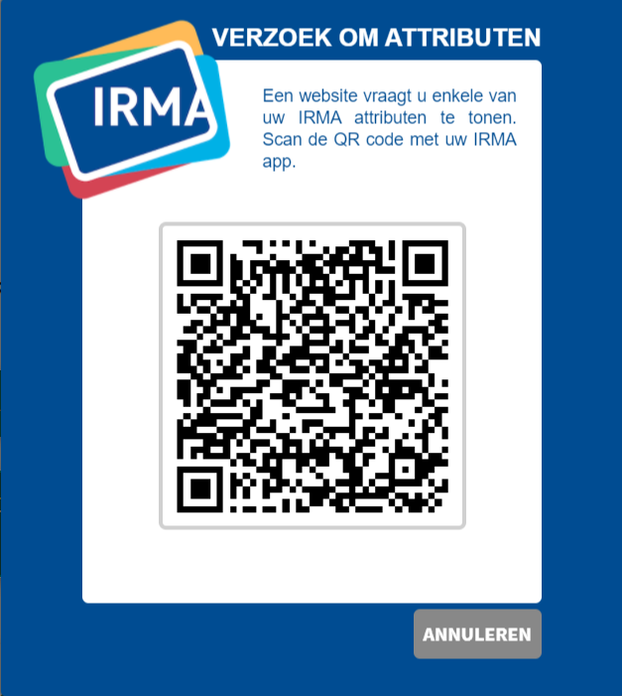

**Stap 2: gegevens onthullen gegevens**

De inwoner start de IRMA app op zijn telefoon en scant de QR code. Vervolgens wordt gevraagd om de gevraagde gegevens door te geven om te bellen (A). In dit geval wordt gevraagd om het BSN en de geslachtsnaam. Indien op ‘JA’ wordt geklikt, krijgt de inwoner een instructie binnen de IRMA app (B) en verschijnt op de website een scherm om het gesprek te starten.

De inwoner kan vervolgens kiezen om op ‘doorgaan’ te klikken en te bellen via de gebruikte mobiele telefoon (C) of de code of het telefoonnummer op de website (D) te gebruiken).

C.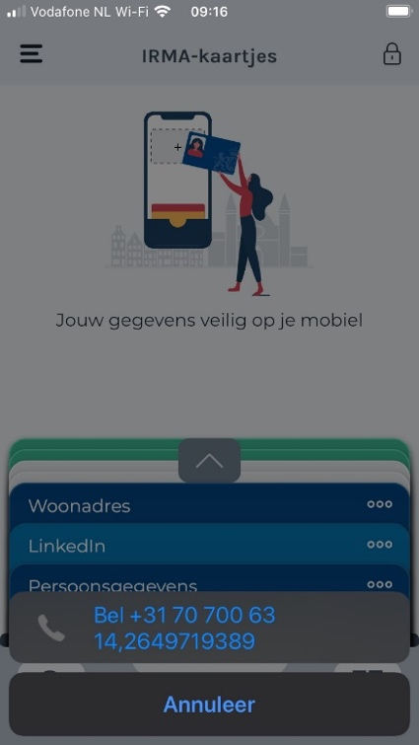

D. 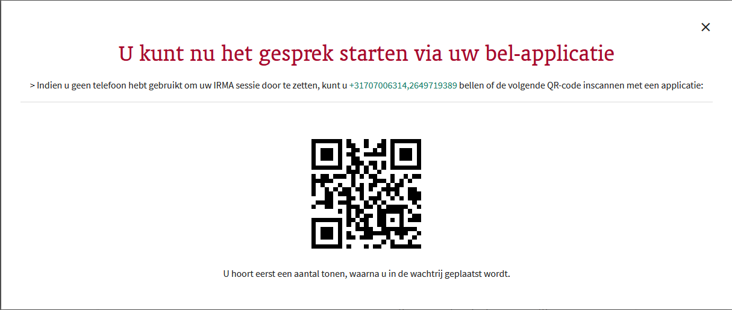

**Stap 3: bellen**

Vervolgens vindt het telefoongesprek plaats. De inwoner belt het voor ingevulde telefoonnummer. Waarna er wordt doorverbonden met een medewerker van het contactcentrum.

## Proces medewerker

De medewerker van het contactcentrum heeft een ‘web based’ telefooncentrale ter beschikking (A).

A.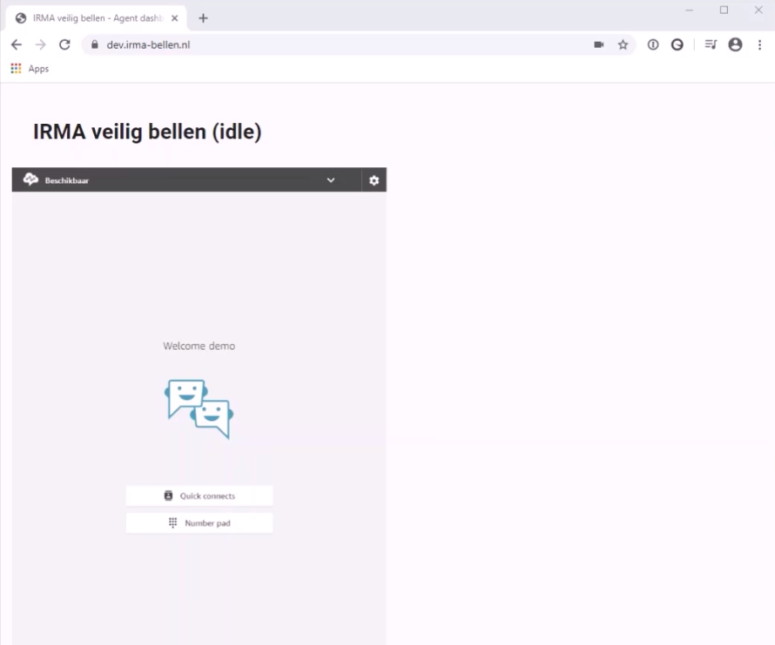

Indien er gebeld wordt via ID-bellen verschijnen de gegevens van de inwoner rechts in beeld (B). De medewerker ziet:

* Het telefoonnummer van de inwoner;
* Het doel waarvoor gebeld wordt;
* De meegestuurde persoonsgegevens

De medewerker kan het gesprek starten door op ‘accept call’ te klikken.

B.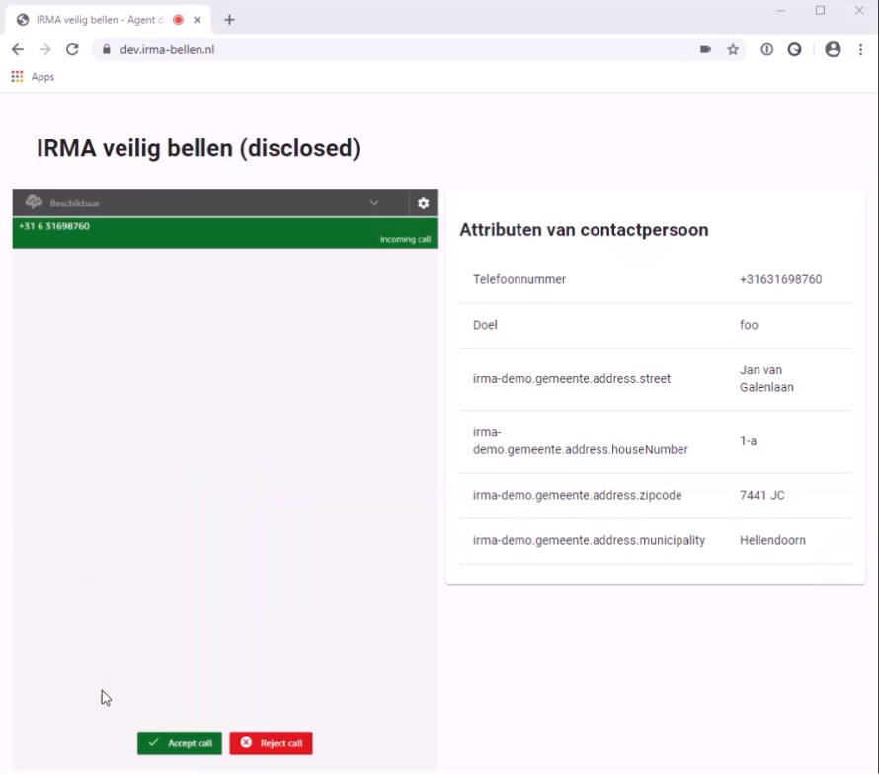

Tijdens het telefoongesprek (C.) blijven de gegevens van de inwoner in beeld en kan het telefoongesprek worden gevoerd. De medewerker kan de inwoner doorverbinden naar een collega of het gesprek zelf afhandelen.

Als het gesprek klaar is, drukt de medewerker op ‘End call’ om het gesprek te beëindigen. Vervolgens verdwijnen de persoonsgegevens (D.) en blijft alleen het telefoonnummer zichtbaar. Na 20 seconden, of na het klikken op ‘clear contact’ worden alle gegevens van de inwoner uit de database verwijderd.

C. 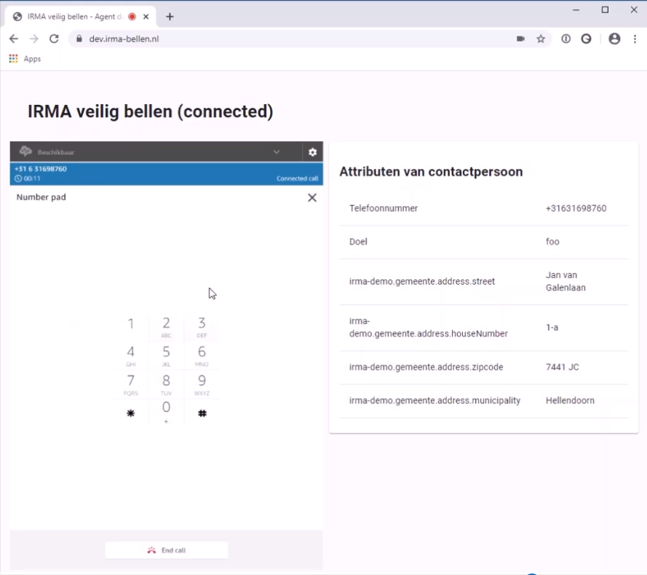

D.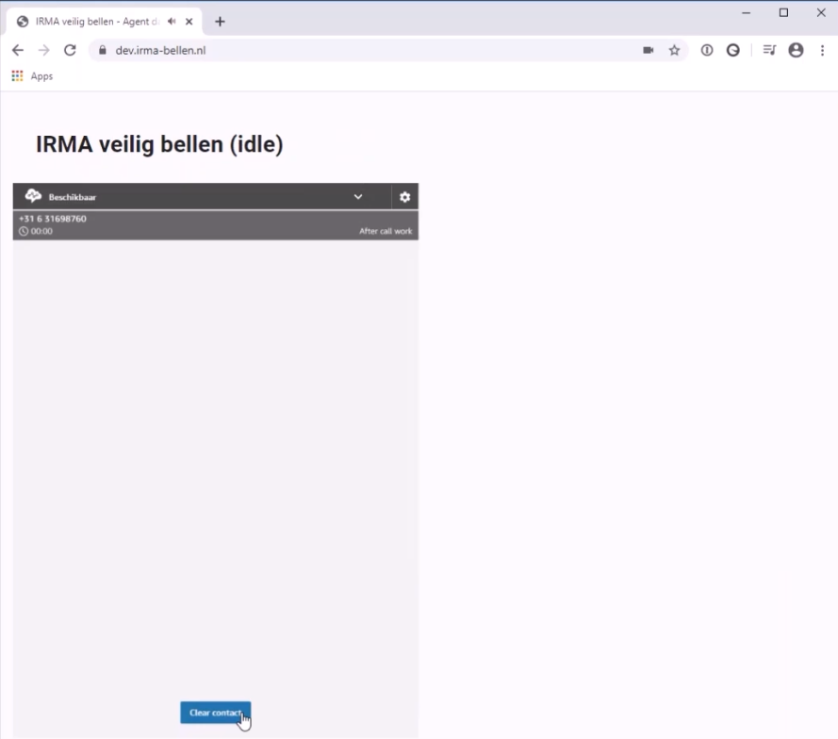

1. Position paper Digitale Identiteit, februari 2018: <https://vng.nl/sites/default/files/20180214-positionpaper-digitale-identiteit.pdf>
2. IRMA app van de Privacy By Design Foundation/SIDN: <https://irma.app>
3. https://en.wikipedia.org/wiki/Dual-tone_multi-frequency_signaling)
4. De term pilot is van toepassing omdat de volledige toepassing en het testtraject in een gecontroleerde omgeving heeft plaatsgevonden.
5.
6. https://aws.amazon.com/connect/
7. Een willekeurige string die zodanig wordt berekent dat die niet binnen een afzienbare tijd te raden is
8. https://en.wikipedia.org/wiki/API
9. Code, waar gebruikers niet direct mee te maken hebben, die logica bevat om bijvoorbeeld een dtfm code te genereren.
10. https://en.wikipedia.org/wiki/Docker_(software)
11. Een url die door de server aan de applicatie wordt meegegeven, zodat de applicatie die url kan aanroepen na een geslaagde onthulling van attributen
12. Projectmethode waarbij Het team dat een project uitvoert door middel van een agile aanpak ervan uit gaat dat de omstandigheden tijdens het project veranderen
13. Uit verschillende technische en functionele tests bleek dat bepaalde smartphones niet automatisch beschikten over een QR code scanner of dat het besturingssysteem niet functioneerde voor de toepassing ID bellen.